**Bài tập thực hành 04**

Lập trình PHP nâng cao

**Mục tiêu cần đạt**:

Sau buổi các bạn cần nắm thao tác sử dụng PHP nâng cao

* Hiểu và biết cách dùng Cookies và Session
* Tạo form đăng nhập và dùng cookies, session để quản lý các đăng nhập, thực hiện chức năng log out (thoát) khỏi hệ thống
* Biết về SQL Injection.
* Upload file, lưu thông tin về tập tin trong CSDL
* Đọc, và xử lý nội dung trong tập tin

Các bạn đọc và thực hiện viết code như hướng dẫn để làm quen, sau đó đọc trả lời các **Yêu cầu** ở dưới bài hướng dẫn để thực hiện yêu cầu bài thực hành.

**Gợi ý Tham khảo:**

* <https://www.w3schools.com/php/>
* và các nguồn khác mà sinh viên tìm được

## Tạo Cookies

Cookies và Session hỗ trợ chúng ta quản lý các phiên đăng nhập/đăng nhập, hoạt động của người dùng trên các website

Tạo tập tin sử dụng khởi tạo cookies ck.php sau:

### ck.php

<!DOCTYPE html>

<?php

$cookie_name = "user";

$cookie_value = "Nguyen Thanh Hai";

setcookie($cookie_name, $cookie_value, time() + (86400 / 24), "/"); // 86400 = 24*3600 = 1 day

?>

<html>

<body>

<?php

if(!isset($_COOKIE[$cookie_name])) {

echo "Cookie named '" . $cookie_name . "' chua duoc thiet lap, ban vui long bam f5 de thiet lap cookie!";

} else {

echo "Cookie '" . $cookie_name . "' da duoc thiet lap!<br>";

echo "Gia tri la: " . $_COOKIE[$cookie_name];

}

?>

<p><strong>Note:</strong> You might have to reload the page to see the value of the cookie.</p>

</body>

</html>

## Tạo 1 trang đăng ký người dùng với mật khẩu được mã hóa

Tạo csdl qlbanhang, với bảng customers đầu tiên như sau:

CREATE TABLE `customers` (

`id` int(6) UNSIGNED NOT NULL,

`fullname` varchar(50) CHARACTER SET latin1 NOT NULL,

`email` varchar(50) CHARACTER SET latin1 DEFAULT NULL,

`Birthday` date DEFAULT NULL,

`reg_date` timestamp NOT NULL DEFAULT current_timestamp() ON UPDATE current_timestamp(),

`password` varchar(50) NOT NULL

) ENGINE=InnoDB DEFAULT CHARSET=utf8;

Tạo formnhap.php

### formnhap.php

<!DOCTYPE HTML>

<html>

<body>

<form action="luu.php" method="post">

Name: <input type="text" name="name"><br>

E-mail: <input type="text" name="email"><br>

Birthday: <input type="date" name="birth"><br>

Password: <input type="password" name="pass"><br>

<input type="submit">

</form>

</body>

</html>

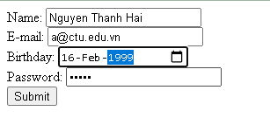

Và luu.php, chú ý lúc này chúng ta sẽ mã hóa mật khẩu với giải thuật md5 để bảo mật mật khẩu:

### luu.php

<?php

$servername = "localhost";

$username = "root";

$password = "";

$dbname = "qlbanhang";

// Create connection

$conn = new mysqli($servername, $username, $password, $dbname);

// Check connection

if ($conn->connect_error) {

die("Connection failed: " . $conn->connect_error);

}

$date = date_create($_POST["birth"]);

$sql = "INSERT INTO customers (fullname, email, birthday, password)

VALUES ('".$_POST["name"] ."', '".$_POST["email"] ."', '".$date ->format('Y-m-d') ."','".md5($_POST["pass"])."' )";

if ($conn->query($sql) == TRUE) {

echo "Them sinh vien thanh cong";

} else {

echo "Error: " . $sql . "<br>" . $conn->error;

}

$conn->close();

?>

Sau khi chúng ta nhập xong mật khẩu với 12345 nhưng khi quan sát trong CSDL ta sẽ thấy mật khẩu đã được mã hóa ra chuỗi 827ccb0eea8a706c4c34a16891f84e7b:



Trong trường hợp chúng ta muốn dùng email là username để đăng nhập ta nên đảm bảo 2 student không có email trùng nhau. Để đảm bảo điều này ta có thể chọn email là unique key (vì ta đã chọn id la primary key, và 1 bảng không thể có 2 khóa chính)

[ALTER](http://localhost/phpmyadmin/url.php?url=https://dev.mysql.com/doc/refman/5.5/en/alter-table.html) [TABLE](http://localhost/phpmyadmin/url.php?url=https://dev.mysql.com/doc/refman/5.5/en/alter-table.html) `customers` ADD UNIQUE( `email`);

## Tạo form đăng nhập

Sau khi tạo người dùng xong, ta có thể chạy form đăng nhập với username là email và password lấy từ CSDL

### Login.php

<!DOCTYPE HTML>

<html>

<body>

<form action="log.php" method="post">

Username: <input type="text" name="email"><br>

Password: <input type="password" name="pass"><br>

<input type="submit">

</form>

</body>

</html>

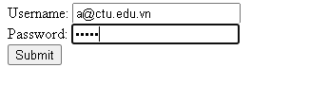

### Log.php

<?php

$servername = "localhost";

$username = "root";

$password = "";

$dbname = "qlbanhang";

// Create connection

$conn = new mysqli($servername, $username, $password, $dbname);

// Check connection

if ($conn->connect_error) {

die("Connection failed: " . $conn->connect_error);

}

$sql = "select fullname, email from customers where email = '".$_POST["email"]."' and password = '".md5($_POST["pass"])."'";

$result = $conn->query($sql);

if ($result->num_rows > 0) {

echo "Dang nhap thanh cong <br>";

$row = $result->fetch_assoc();

echo "email:".$row['email']. ' Fullname: '.$row['fullname'];

} else {

echo "Error: " . $sql . "<br>" . $conn->error;

}

$conn->close();

?>

Khi chúng ta nhập sai, nhìn vào thông báo lỗi ta thấy



Mật khẩu đã cho không khớp với mã đã băm

Khi ta nhập đúng

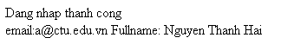

## Dùng Cookies lưu lại tên đăng nhập, email và điều hướng

Chỉnh sửa lại log.php với code sau để khi đăng nhập thành công chuyển sang 1 trang chủ, còn nếu không đúng thì trở lại trang đăng nhập

### Log.php (modified)

<?php

$servername = "localhost";

$username = "root";

$password = "";

$dbname = "qlbanhang";

// Create connection

$conn = new mysqli($servername, $username, $password, $dbname);

// Check connection

if ($conn->connect_error) {

die("Connection failed: " . $conn->connect_error);

}

$sql = "select id, fullname, email from customers where email = '".$_POST["email"]."' and password = '".md5($_POST["pass"])."'";

$result = $conn->query($sql);

if ($result->num_rows > 0) {

$row = $result->fetch_assoc();

$cookie_name = "user";

$cookie_value = $row['email'] ;

setcookie($cookie_name, $cookie_value, time() + (86400 / 24), "/");

setcookie("fullname", $row['fullname'], time() + (86400 / 24), "/");

setcookie("id", $row['id'], time() + (86400 / 24), "/");

header('Location: homepage.php');

} else {

echo "Error: " . $sql . "<br>" . $conn->error;

//Tro ve trang dang nhap sau 3 giay

header('Refresh: 3;url=login.php');

}

$conn->close();

?>

Tạo 1 trang chủ để khi đăng nhập thành công chuyển qua trang chủ này:

### Homepage.php

<!DOCTYPE html>

<html>

<title>W3.CSS Template</title>

<meta charset="UTF-8">

<meta name="viewport" content="width=device-width, initial-scale=1">

<link rel="stylesheet" href="https://www.w3schools.com/w3css/4/w3.css">

<link rel="stylesheet" href="https://fonts.googleapis.com/css?family=Roboto">

<link rel="stylesheet" href="https://fonts.googleapis.com/css?family=Montserrat">

<link rel="stylesheet" href="https://cdnjs.cloudflare.com/ajax/libs/font-awesome/4.7.0/css/font-awesome.min.css">

<style>

.w3-sidebar a {font-family: "Roboto", sans-serif}

body,h1,h2,h3,h4,h5,h6,.w3-wide {font-family: "Montserrat", sans-serif;}

</style>

<body class="w3-content" style="max-width:1200px">

<!-- Sidebar/menu -->

<nav class="w3-sidebar w3-bar-block w3-white w3-collapse w3-top" style="z-index:3;width:250px" id="mySidebar">

<div class="w3-container w3-display-container w3-padding-16">

<i onclick="w3_close()" class="fa fa-remove w3-hide-large w3-button w3-display-topright"></i>

<h3 class="w3-wide"><b>

<?php

$cookie_name = "**fullname**";

echo 'Chao ban '.$_COOKIE[$cookie_name];

?>

</b></h3>

</div>

<div class="w3-padding-64 w3-large w3-text-grey" style="font-weight:bold">

<a href="#" class="w3-bar-item w3-button">Shirts</a>

<a href="#" class="w3-bar-item w3-button">Dresses</a>

<div id="demoAcc" class="w3-bar-block w3-hide w3-padding-large w3-medium">

<a href="#" class="w3-bar-item w3-button w3-light-grey"><i class="fa fa-caret-right w3-margin-right"></i>Skinny</a>

<a href="#" class="w3-bar-item w3-button">Relaxed</a>

<a href="#" class="w3-bar-item w3-button">Bootcut</a>

<a href="#" class="w3-bar-item w3-button">Straight</a>

</div>

<a href="#" class="w3-bar-item w3-button">Jackets</a>

<a href="#" class="w3-bar-item w3-button">Gymwear</a>

<a href="#" class="w3-bar-item w3-button">Blazers</a>

<a href="#" class="w3-bar-item w3-button">Shoes</a>

</div>

<a href="#footer" class="w3-bar-item w3-button w3-padding">Contact</a>

<a href="javascript:void(0)" class="w3-bar-item w3-button w3-padding" onclick="document.getElementById('newsletter').style.display='block'">Newsletter</a>

<a href="#footer" class="w3-bar-item w3-button w3-padding">Subscribe</a>

</nav>

<!-- Top menu on small screens -->

<header class="w3-bar w3-top w3-hide-large w3-black w3-xlarge">

<div class="w3-bar-item w3-padding-24 w3-wide">LOGO</div>

<a href="javascript:void(0)" class="w3-bar-item w3-button w3-padding-24 w3-right" onclick="w3_open()"><i class="fa fa-bars"></i></a>

</header>

<!-- Overlay effect when opening sidebar on small screens -->

<div class="w3-overlay w3-hide-large" onclick="w3_close()" style="cursor:pointer" title="close side menu" id="myOverlay"></div>

<!-- !PAGE CONTENT! -->

<div class="w3-main" style="margin-left:250px">

<!-- Push down content on small screens -->

<div class="w3-hide-large" style="margin-top:83px"></div>

<!-- Top header -->

<header class="w3-container w3-xlarge">

<p class="w3-right">

<i class="fa fa-shopping-cart w3-margin-right"></i>

<i class="fa fa-search"></i>

</p>

</header>

<div class="w3-container w3-text-grey" id="jeans">

<p>8 items</p>

</div>

<!-- Subscribe section -->

<div class="w3-container w3-black w3-padding-32">

<h1>Subscribe</h1>

<p>To get special offers and VIP treatment:</p>

<p><input class="w3-input w3-border" type="text" placeholder="Enter e-mail" style="width:100%"></p>

<button type="button" class="w3-button w3-red w3-margin-bottom">Subscribe</button>

</div>

<!-- Footer -->

<footer class="w3-padding-64 w3-light-grey w3-small w3-center" id="footer">

<div class="w3-row-padding">

<div class="w3-col s4">

<h4>Contact</h4>

<p>Questions? Go ahead.</p>

<form action="/action_page.php" target="_blank">

<p><input class="w3-input w3-border" type="text" placeholder="Name" name="Name" required></p>

<p><input class="w3-input w3-border" type="text" placeholder="Email" name="Email" required></p>

<p><input class="w3-input w3-border" type="text" placeholder="Subject" name="Subject" required></p>

<p><input class="w3-input w3-border" type="text" placeholder="Message" name="Message" required></p>

<button type="submit" class="w3-button w3-block w3-black">Send</button>

</form>

</div>

<div class="w3-col s4">

<h4>About</h4>

<p><a href="#">About us</a></p>

<p><a href="#">We're hiring</a></p>

<p><a href="#">Support</a></p>

<p><a href="#">Find store</a></p>

<p><a href="#">Shipment</a></p>

<p><a href="#">Payment</a></p>

<p><a href="#">Gift card</a></p>

<p><a href="#">Return</a></p>

<p><a href="#">Help</a></p>

</div>

<div class="w3-col s4 w3-justify">

<h4>Store</h4>

<p><i class="fa fa-fw fa-map-marker"></i> Company Name</p>

<p><i class="fa fa-fw fa-phone"></i> 0044123123</p>

<p><i class="fa fa-fw fa-envelope"></i> ex@mail.com</p>

<h4>We accept</h4>

<p><i class="fa fa-fw fa-cc-amex"></i> Amex</p>

<p><i class="fa fa-fw fa-credit-card"></i> Credit Card</p>

<br>

<i class="fa fa-facebook-official w3-hover-opacity w3-large"></i>

<i class="fa fa-instagram w3-hover-opacity w3-large"></i>

<i class="fa fa-snapchat w3-hover-opacity w3-large"></i>

<i class="fa fa-pinterest-p w3-hover-opacity w3-large"></i>

<i class="fa fa-twitter w3-hover-opacity w3-large"></i>

<i class="fa fa-linkedin w3-hover-opacity w3-large"></i>

</div>

</div>

</footer>

<div class="w3-black w3-center w3-padding-24">Powered by <a href="https://www.w3schools.com/w3css/default.asp" title="W3.CSS" target="_blank" class="w3-hover-opacity">w3.css</a></div>

<!-- End page content -->

</div>

<!-- Newsletter Modal -->

<div id="newsletter" class="w3-modal">

<div class="w3-modal-content w3-animate-zoom" style="padding:32px">

<div class="w3-container w3-white w3-center">

<i onclick="document.getElementById('newsletter').style.display='none'" class="fa fa-remove w3-right w3-button w3-transparent w3-xxlarge"></i>

<h2 class="w3-wide">NEWSLETTER</h2>

<p>Join our mailing list to receive updates on new arrivals and special offers.</p>

<p><input class="w3-input w3-border" type="text" placeholder="Enter e-mail"></p>

<button type="button" class="w3-button w3-padding-large w3-red w3-margin-bottom" onclick="document.getElementById('newsletter').style.display='none'">Subscribe</button>

</div>

</div>

</div>

<script>

// Accordion

function myAccFunc() {

var x = document.getElementById("demoAcc");

if (x.className.indexOf("w3-show") == -1) {

x.className += " w3-show";

} else {

x.className = x.className.replace(" w3-show", "");

}

}

// Click on the "Jeans" link on page load to open the accordion for demo purposes

document.getElementById("myBtn").click();

// Open and close sidebar

function w3_open() {

document.getElementById("mySidebar").style.display = "block";

document.getElementById("myOverlay").style.display = "block";

}

function w3_close() {

document.getElementById("mySidebar").style.display = "none";

document.getElementById("myOverlay").style.display = "none";

}

</script>

</body>

</html>

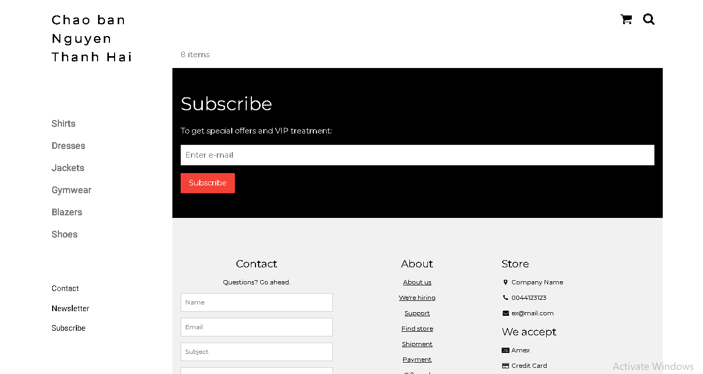

## Upload tập tin

Upload file, chúng ta tạo form giao diện để upload file ảnh upload-img.php

### Upload-img.php

<!DOCTYPE html>

<html>

<body>

<form action="upload.php" method="post" enctype="multipart/form-data">

Ban chon 1 anh de lam profile:

<input type="file" name="fileToUpload" id="fileToUpload">

<input type="submit" value="Upload Image" name="submit">

</form>

</body>

</html>

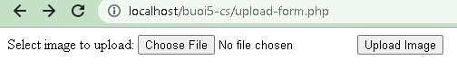

Tập tin upload.php xử lý hành động

### upload.php

<?php

$target_dir = "uploads/";

$target_file = $target_dir . basename($_FILES["fileToUpload"]["name"]);

$uploadOk = 1;

$imageFileType = strtolower(pathinfo($target_file,PATHINFO_EXTENSION));

// Check if image file is a actual image or fake image

if(isset($_POST["submit"])) {

$check = getimagesize($_FILES["fileToUpload"]["tmp_name"]);

if($check !== false) {

echo "File is an image - " . $check["mime"] . ".";

$uploadOk = 1;

} else {

echo "File is not an image.";

$uploadOk = 0;

}

}

// Check if file already exists

if (file_exists($target_file)) {

echo "Sorry, file already exists.";

$uploadOk = 0;

}

// Check file size

if ($_FILES["fileToUpload"]["size"] > 500000) {

echo "Sorry, your file is too large.";

$uploadOk = 0;

}

// Allow certain file formats

if($imageFileType != "jpg" && $imageFileType != "png" && $imageFileType != "jpeg"

&& $imageFileType != "gif" ) {

echo "Sorry, only JPG, JPEG, PNG & GIF files are allowed.";

$uploadOk = 0;

}

// Check if $uploadOk is set to 0 by an error

if ($uploadOk == 0) {

echo "Sorry, your file was not uploaded.";

// if everything is ok, try to upload file

} else {

if (move_uploaded_file($_FILES["fileToUpload"]["tmp_name"], $target_file)) {

echo "The file ". htmlspecialchars( basename( $_FILES["fileToUpload"]["name"])). " has been uploaded.";

} else {

echo "Sorry, there was an error uploading your file.";

}

}

?>

Sau khi chúng ta upload thành công giao diện sau sẽ hiển thị

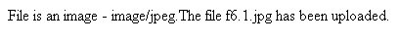

## Upload ảnh và lưu dữ liệu về ảnh trong CSDL

Trong phần này chúng ta minh họa tải tập tin ảnh làm ảnh profile của người dùng

### Upload-img.php (modified)

<!DOCTYPE html>

<html>

<body>

<form action="upload-csdl.php" method="post" enctype="multipart/form-data">

Ban chon 1 anh de lam profile:

<input type="file" name="fileToUpload" id="fileToUpload">

<input type="submit" value="Upload Image" name="submit">

</form>

</body>

</html>

Thêm cột để lưu đường dẫn ảnh:

[ALTER](http://localhost/phpmyadmin/url.php?url=https://dev.mysql.com/doc/refman/5.5/en/alter-table.html) [TABLE](http://localhost/phpmyadmin/url.php?url=https://dev.mysql.com/doc/refman/5.5/en/alter-table.html) `customers` ADD `img_profile` [VARCHAR](http://localhost/phpmyadmin/url.php?url=https://dev.mysql.com/doc/refman/5.5/en/string-types.html)(100);

### Upload-csdl.php

<?php

$target_dir = "uploads/";

$target_file = $target_dir . basename($_FILES["fileToUpload"]["name"]);

$uploadOk = 1;

$imageFileType = strtolower(pathinfo($target_file,PATHINFO_EXTENSION));

// Check if image file is a actual image or fake image

if(isset($_POST["submit"])) {

$check = getimagesize($_FILES["fileToUpload"]["tmp_name"]);

if($check !== false) {

echo "File is an image - " . $check["mime"] . ".";

$uploadOk = 1;

} else {

echo "File is not an image.";

$uploadOk = 0;

}

}

// Check if file already exists

if (file_exists($target_file)) {

echo "Sorry, file already exists.";

$uploadOk = 0;

}

// Check file size

if ($_FILES["fileToUpload"]["size"] > 500000) {

echo "Sorry, your file is too large.";

$uploadOk = 0;

}

// Allow certain file formats

if($imageFileType != "jpg" && $imageFileType != "png" && $imageFileType != "jpeg"

&& $imageFileType != "gif" ) {

echo "Sorry, only JPG, JPEG, PNG & GIF files are allowed.";

$uploadOk = 0;

}

// Check if $uploadOk is set to 0 by an error

if ($uploadOk == 0) {

echo "Sorry, your file was not uploaded.";

// if everything is ok, try to upload file

} else {

if (move_uploaded_file($_FILES["fileToUpload"]["tmp_name"], $target_file)) {

echo "The file ". htmlspecialchars( basename( $_FILES["fileToUpload"]["name"])). " has been uploaded.";

echo '<br>';

$servername = "localhost";

$username = "root";

$password = "";

$dbname = "qlbanhang";

// Create connection

$conn = new mysqli($servername, $username, $password, $dbname);

// Check connection

if ($conn->connect_error) {

die("Connection failed: " . $conn->connect_error);

}

$id = $_COOKIE['id'];

$sql = "UPDATE customers set img_profile = '".$_FILES["fileToUpload"]["name"]."'";

$sql = $sql. " WHERE ID='".$id."'";

echo $sql;

if ($conn->query($sql) == TRUE) {

echo 'cap nhat csdl thanh cong!<br>';

echo '<a href="homepage.php">Trang chu</a>';

} else {

echo "Error: " . $sql . "<br>" . $conn->error;

}

} else {

echo "Sorry, there was an error uploading your file.";

}

}

?>

### Homepage.php (modified với ảnh profile)

<!DOCTYPE html>

<html>

<title>W3.CSS Template</title>

<meta charset="UTF-8">

<meta name="viewport" content="width=device-width, initial-scale=1">

<link rel="stylesheet" href="https://www.w3schools.com/w3css/4/w3.css">

<link rel="stylesheet" href="https://fonts.googleapis.com/css?family=Roboto">

<link rel="stylesheet" href="https://fonts.googleapis.com/css?family=Montserrat">

<link rel="stylesheet" href="https://cdnjs.cloudflare.com/ajax/libs/font-awesome/4.7.0/css/font-awesome.min.css">

<style>

.w3-sidebar a {font-family: "Roboto", sans-serif}

body,h1,h2,h3,h4,h5,h6,.w3-wide {font-family: "Montserrat", sans-serif;}

</style>

<body class="w3-content" style="max-width:1200px">

<!-- Sidebar/menu -->

<nav class="w3-sidebar w3-bar-block w3-white w3-collapse w3-top" style="z-index:3;width:250px" id="mySidebar">

<div class="w3-container w3-display-container w3-padding-16">

<i onclick="w3_close()" class="fa fa-remove w3-hide-large w3-button w3-display-topright"></i>

<h3 class="w3-wide"><b>

<?php

$cookie_name = "fullname";

echo 'Chao ban '.$_COOKIE[$cookie_name];

//them doan nay de lay duong dan anh

$servername = "localhost";

$username = "root";

$password = "";

$dbname = "qlbanhang";

// Create connection

$conn = new mysqli($servername, $username, $password, $dbname);

// Check connection

if ($conn->connect_error) {

die("Connection failed: " . $conn->connect_error);

}

$sql = "select img_profile from customers where id = '".$_COOKIE['id']."'";

//echo $sql;

$result = $conn->query($sql);

//print_r($result);

if ( $result->num_rows > 0) {

//lay link anh tu csdl da luu de hien thi cac anh duoc luu trong uploads

$row = $result->fetch_assoc();

echo '<img src="'.'./uploads/'.$row['img_profile'].'" alt="Anh profile">';

}

?>

</b></h3>

</div>

<div class="w3-padding-64 w3-large w3-text-grey" style="font-weight:bold">

<a href="#" class="w3-bar-item w3-button">Shirts</a>

<a href="#" class="w3-bar-item w3-button">Dresses</a>

<div id="demoAcc" class="w3-bar-block w3-hide w3-padding-large w3-medium">

<a href="#" class="w3-bar-item w3-button w3-light-grey"><i class="fa fa-caret-right w3-margin-right"></i>Skinny</a>

<a href="#" class="w3-bar-item w3-button">Relaxed</a>

<a href="#" class="w3-bar-item w3-button">Bootcut</a>

<a href="#" class="w3-bar-item w3-button">Straight</a>

</div>

<a href="#" class="w3-bar-item w3-button">Jackets</a>

<a href="#" class="w3-bar-item w3-button">Gymwear</a>

<a href="#" class="w3-bar-item w3-button">Blazers</a>

<a href="#" class="w3-bar-item w3-button">Shoes</a>

</div>

<a href="#footer" class="w3-bar-item w3-button w3-padding">Contact</a>

<a href="javascript:void(0)" class="w3-bar-item w3-button w3-padding" onclick="document.getElementById('newsletter').style.display='block'">Newsletter</a>

<a href="#footer" class="w3-bar-item w3-button w3-padding">Subscribe</a>

</nav>

<!-- Top menu on small screens -->

<header class="w3-bar w3-top w3-hide-large w3-black w3-xlarge">

<div class="w3-bar-item w3-padding-24 w3-wide">LOGO</div>

<a href="javascript:void(0)" class="w3-bar-item w3-button w3-padding-24 w3-right" onclick="w3_open()"><i class="fa fa-bars"></i></a>

</header>

<!-- Overlay effect when opening sidebar on small screens -->

<div class="w3-overlay w3-hide-large" onclick="w3_close()" style="cursor:pointer" title="close side menu" id="myOverlay"></div>

<!-- !PAGE CONTENT! -->

<div class="w3-main" style="margin-left:250px">

<!-- Push down content on small screens -->

<div class="w3-hide-large" style="margin-top:83px"></div>

<!-- Top header -->

<header class="w3-container w3-xlarge">

<p class="w3-right">

<i class="fa fa-shopping-cart w3-margin-right"></i>

<i class="fa fa-search"></i>

</p>

</header>

<div class="w3-container w3-text-grey" id="jeans">

<p>8 items</p>

</div>

<!-- Subscribe section -->

<div class="w3-container w3-black w3-padding-32">

<h1>Subscribe</h1>

<p>To get special offers and VIP treatment:</p>

<p><input class="w3-input w3-border" type="text" placeholder="Enter e-mail" style="width:100%"></p>

<button type="button" class="w3-button w3-red w3-margin-bottom">Subscribe</button>

</div>

<!-- Footer -->

<footer class="w3-padding-64 w3-light-grey w3-small w3-center" id="footer">

<div class="w3-row-padding">

<div class="w3-col s4">

<h4>Contact</h4>

<p>Questions? Go ahead.</p>

<form action="/action_page.php" target="_blank">

<p><input class="w3-input w3-border" type="text" placeholder="Name" name="Name" required></p>

<p><input class="w3-input w3-border" type="text" placeholder="Email" name="Email" required></p>

<p><input class="w3-input w3-border" type="text" placeholder="Subject" name="Subject" required></p>

<p><input class="w3-input w3-border" type="text" placeholder="Message" name="Message" required></p>

<button type="submit" class="w3-button w3-block w3-black">Send</button>

</form>

</div>

<div class="w3-col s4">

<h4>About</h4>

<p><a href="#">About us</a></p>

<p><a href="#">We're hiring</a></p>

<p><a href="#">Support</a></p>

<p><a href="#">Find store</a></p>

<p><a href="#">Shipment</a></p>

<p><a href="#">Payment</a></p>

<p><a href="#">Gift card</a></p>

<p><a href="#">Return</a></p>

<p><a href="#">Help</a></p>

</div>

<div class="w3-col s4 w3-justify">

<h4>Store</h4>

<p><i class="fa fa-fw fa-map-marker"></i> Company Name</p>

<p><i class="fa fa-fw fa-phone"></i> 0044123123</p>

<p><i class="fa fa-fw fa-envelope"></i> ex@mail.com</p>

<h4>We accept</h4>

<p><i class="fa fa-fw fa-cc-amex"></i> Amex</p>

<p><i class="fa fa-fw fa-credit-card"></i> Credit Card</p>

<br>

<i class="fa fa-facebook-official w3-hover-opacity w3-large"></i>

<i class="fa fa-instagram w3-hover-opacity w3-large"></i>

<i class="fa fa-snapchat w3-hover-opacity w3-large"></i>

<i class="fa fa-pinterest-p w3-hover-opacity w3-large"></i>

<i class="fa fa-twitter w3-hover-opacity w3-large"></i>

<i class="fa fa-linkedin w3-hover-opacity w3-large"></i>

</div>

</div>

</footer>

<div class="w3-black w3-center w3-padding-24">Powered by <a href="https://www.w3schools.com/w3css/default.asp" title="W3.CSS" target="_blank" class="w3-hover-opacity">w3.css</a></div>

<!-- End page content -->

</div>

<!-- Newsletter Modal -->

<div id="newsletter" class="w3-modal">

<div class="w3-modal-content w3-animate-zoom" style="padding:32px">

<div class="w3-container w3-white w3-center">

<i onclick="document.getElementById('newsletter').style.display='none'" class="fa fa-remove w3-right w3-button w3-transparent w3-xxlarge"></i>

<h2 class="w3-wide">NEWSLETTER</h2>

<p>Join our mailing list to receive updates on new arrivals and special offers.</p>

<p><input class="w3-input w3-border" type="text" placeholder="Enter e-mail"></p>

<button type="button" class="w3-button w3-padding-large w3-red w3-margin-bottom" onclick="document.getElementById('newsletter').style.display='none'">Subscribe</button>

</div>

</div>

</div>

<script>

// Accordion

function myAccFunc() {

var x = document.getElementById("demoAcc");

if (x.className.indexOf("w3-show") == -1) {

x.className += " w3-show";

} else {

x.className = x.className.replace(" w3-show", "");

}

}

// Click on the "Jeans" link on page load to open the accordion for demo purposes

document.getElementById("myBtn").click();

// Open and close sidebar

function w3_open() {

document.getElementById("mySidebar").style.display = "block";

document.getElementById("myOverlay").style.display = "block";

}

function w3_close() {

document.getElementById("mySidebar").style.display = "none";

document.getElementById("myOverlay").style.display = "none";

}

</script>

</body>

</html>

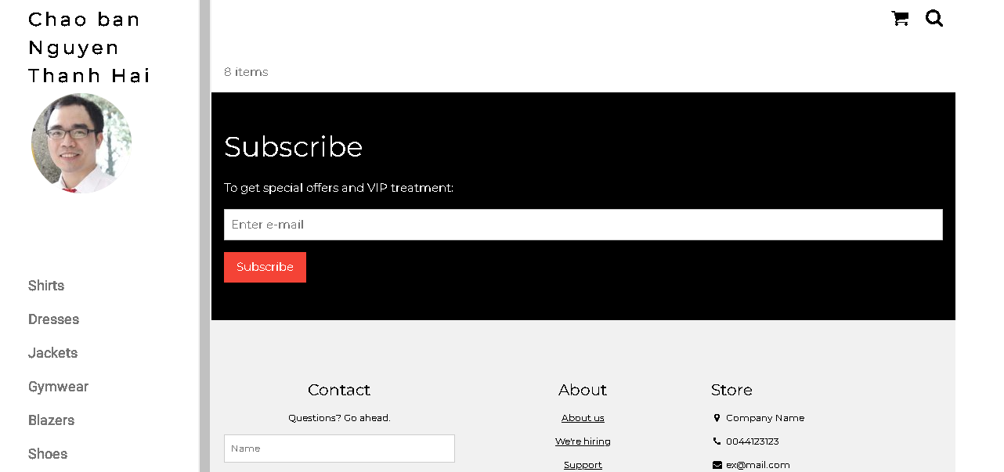

Ở đây do biểu diễn từng bước nên đoạn này chúng ta lấy dữ liệu link ảnh profile từ id của người dùng. Trong thực tế, các bạn có thể lưu link ảnh profile vào cookie/session ngay từ khi đăng nhập.

### Upload file csv và đọc dữ liệu vào mảng

Thao tác đọc dữ liệu từ các tập tin là quan trọng, giúp chúng ta backup dữ liệu và phục hồi hay import dữ liệu từ các hệ thống khác. Ví dụ dưới đây giúp minh họa cho các bạn thao tác đọc dữ liệu từ tập tin csv và từ đó đưa vào mảng để phục vụ cho việc xử lý.

### read-csv.php

<?php

$csv = array();

$name_file = 'cus.csv';

$lines = file($name_file, FILE_IGNORE_NEW_LINES);

//dua du lieu tu file csv vao mang:

foreach ($lines as $key => $value)

{

$csv[$key] = str_getcsv($value);

}

//in mang

echo '<pre>';

print_r($csv);

echo '</pre>';

?>

Tạo tập tin cus.csv với dữ liệu như sau

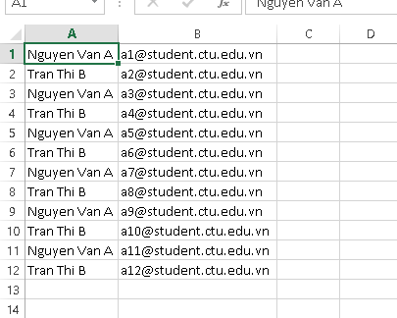

Khi chạy code đọc trên ta sẽ có dữ liệu đã được đưa vào mảng và hiển thị

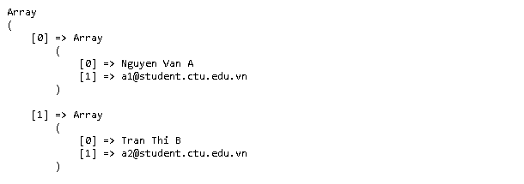

# Yêu cầu bài thực hành:

1. Bạn hãy chạy tất cả các lệnh hướng dẫn ở trên và chụp lại màn hình kết quả.

* ck.php

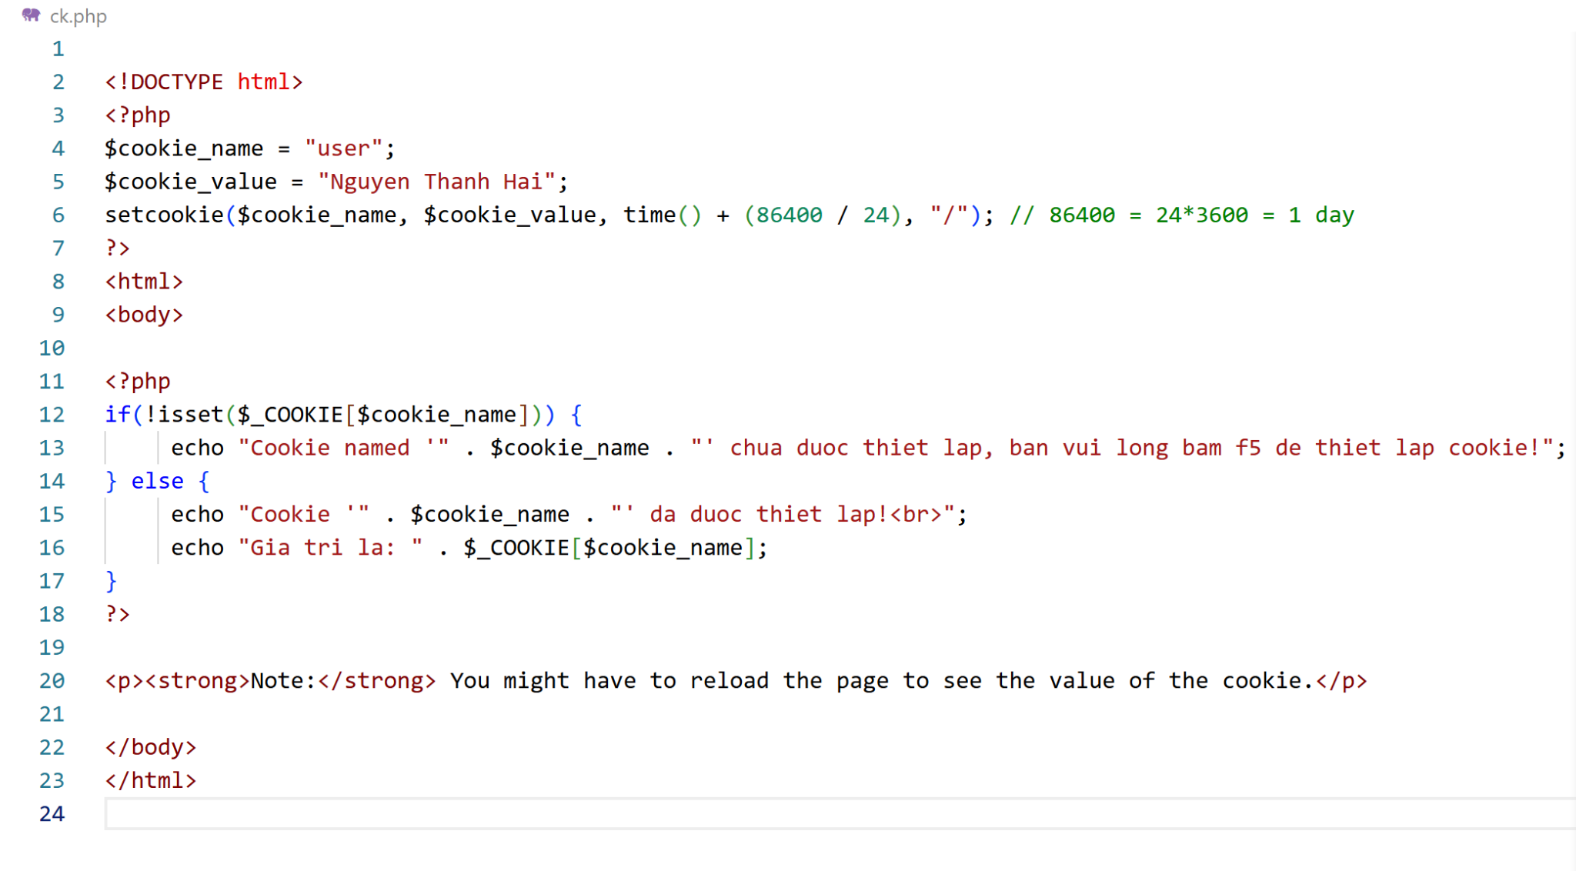

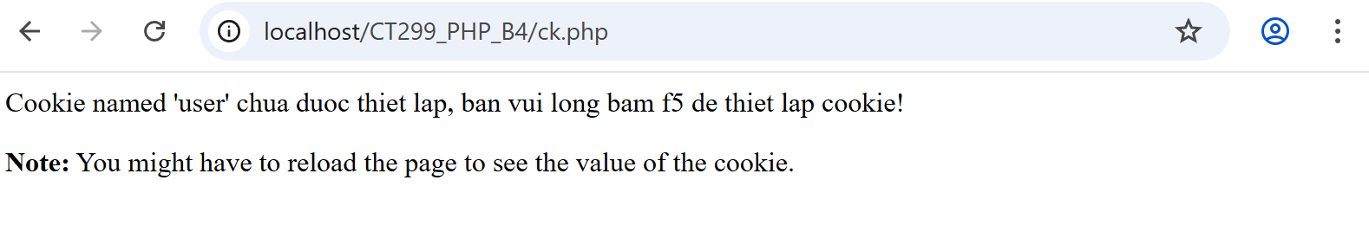

* Csdl qlbanhang

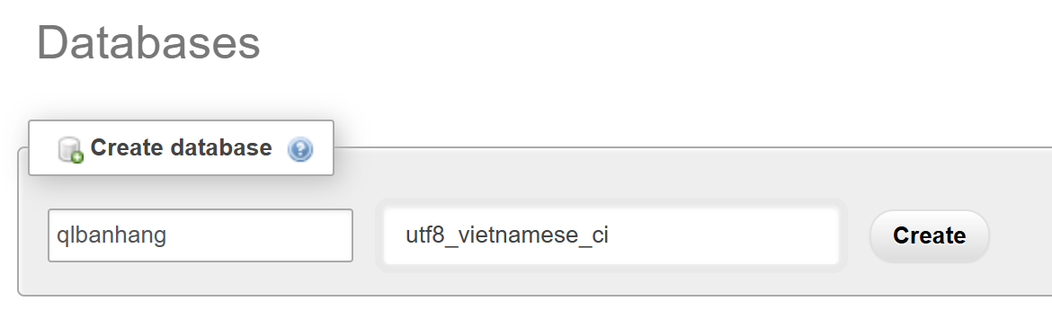

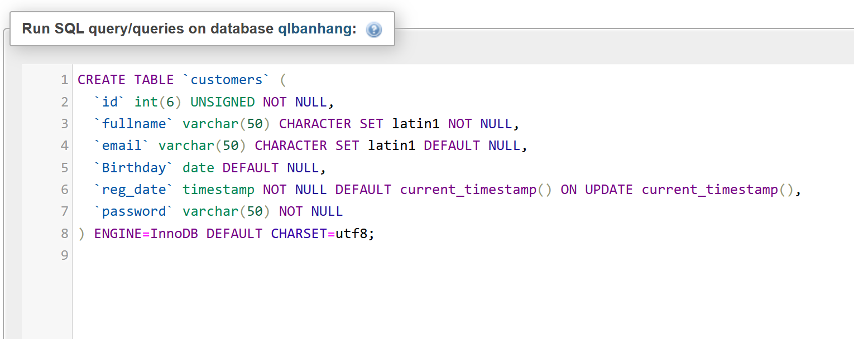

* formnhap.php

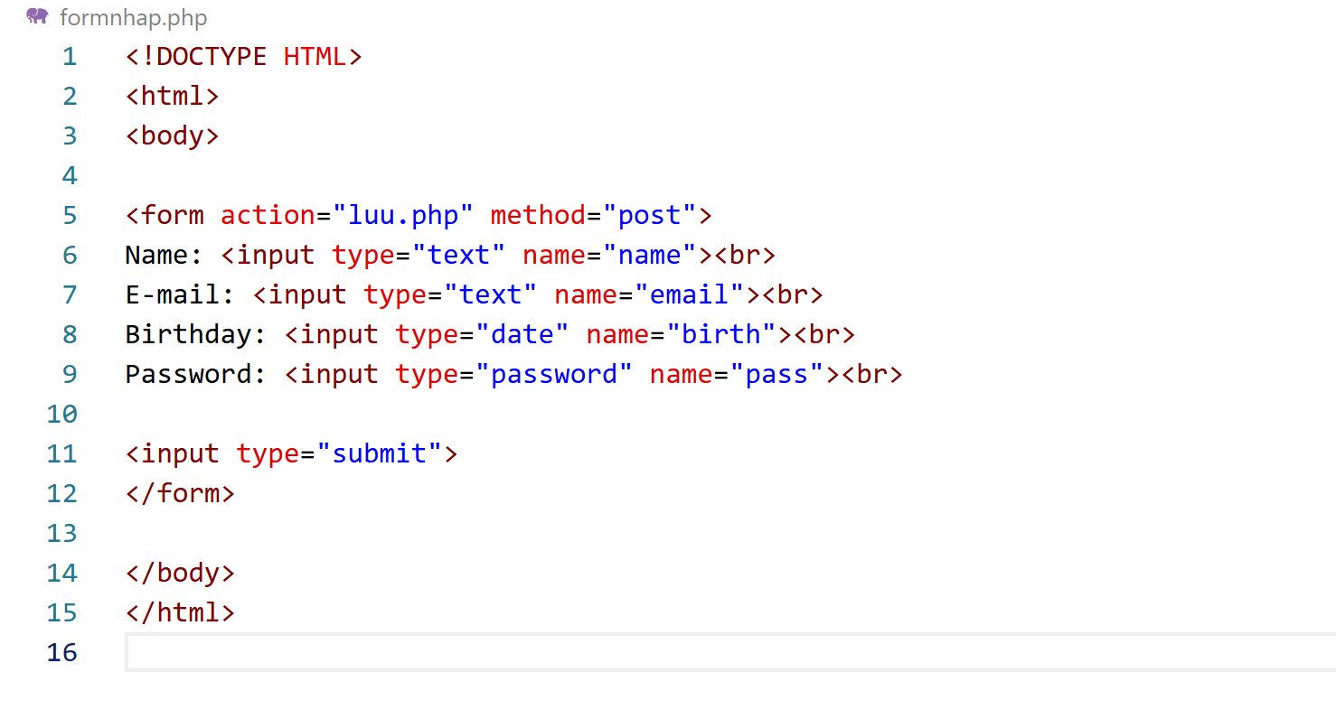

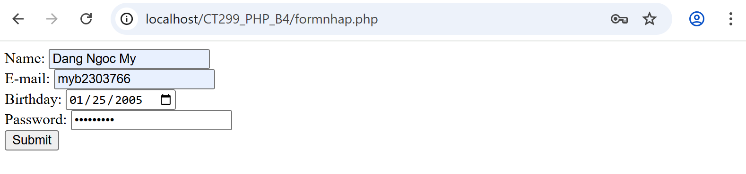

→ Sau khi nhấn “Submit”

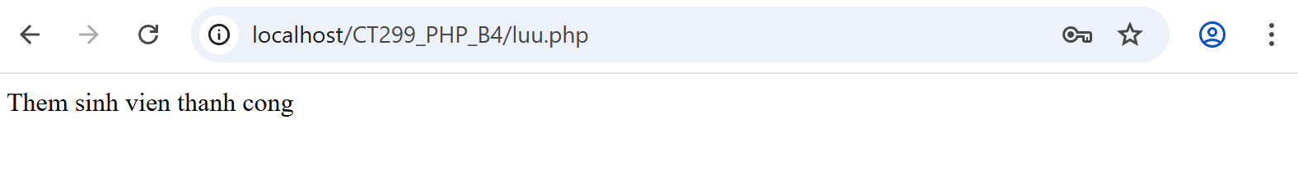

→ Sau khi chúng ta nhập xong mật khẩu với 123456789 nhưng khi quan sát trong CSDL ta sẽ thấy mật khẩu đã được mã hóa ra chuỗi 25f9e794323b453885f5181f1b624d0b:

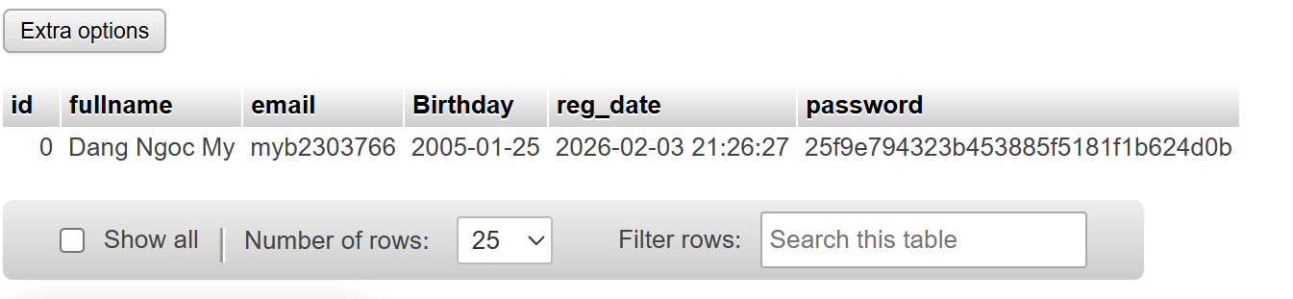

* login.php

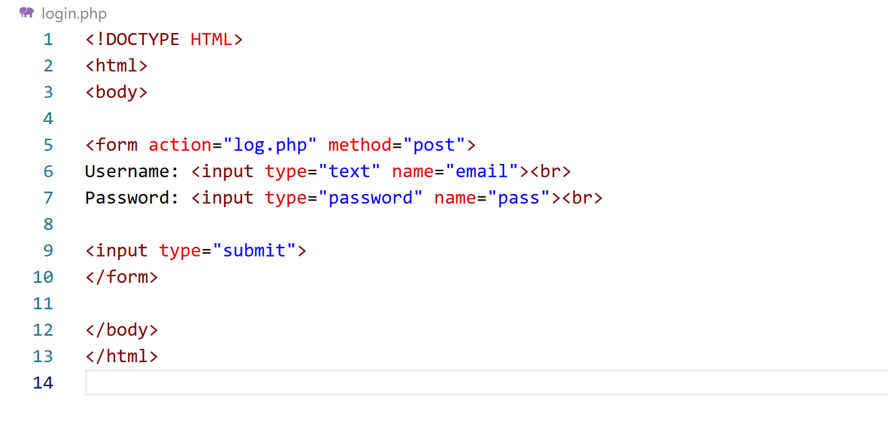

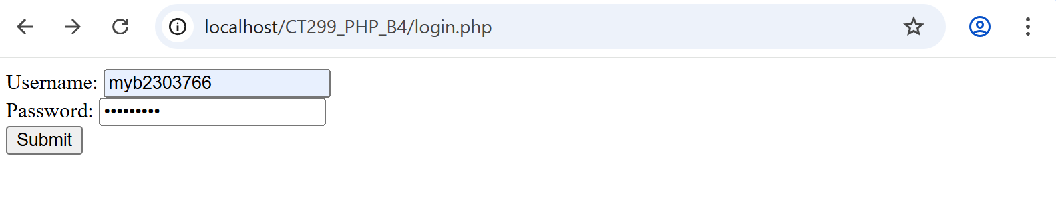

* log.php

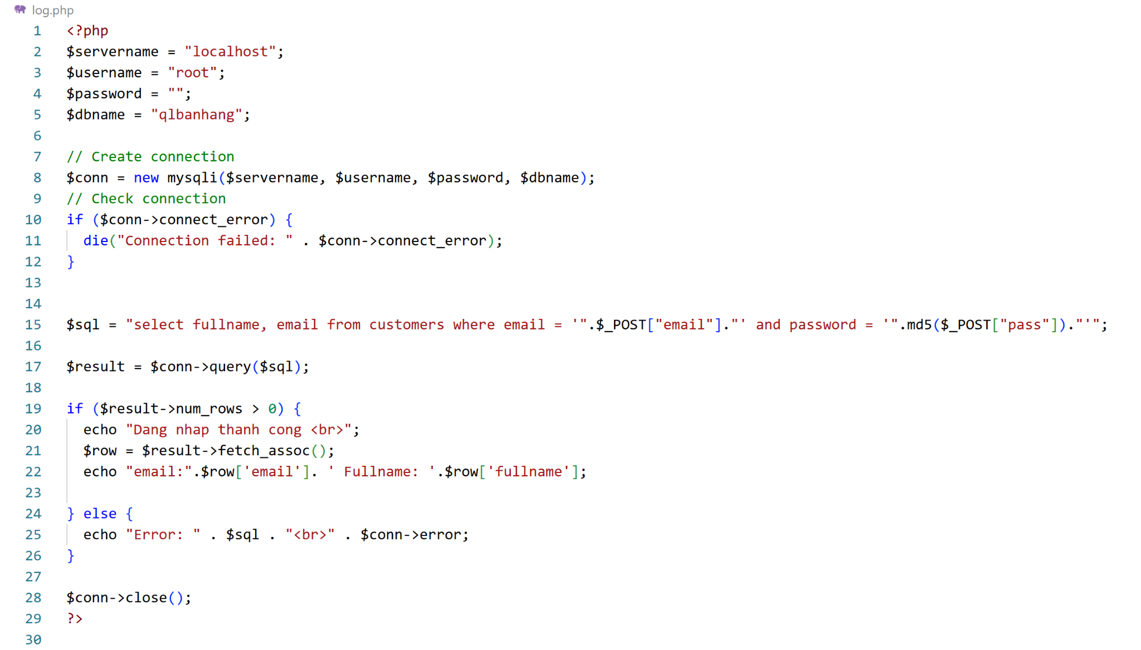

Khi chúng ta nhập sai, nhìn vào thông báo lỗi ta thấy

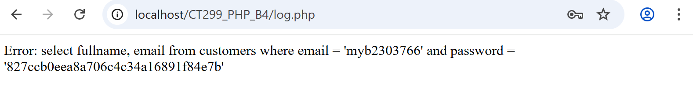

→ Mật khẩu đã cho không khớp với mã đã băm

Khi ta nhập đúng

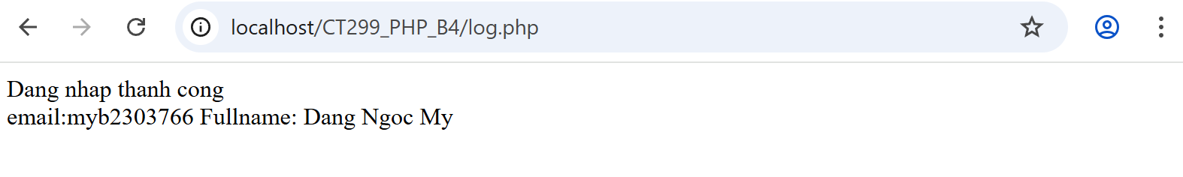

* log.php (modified)

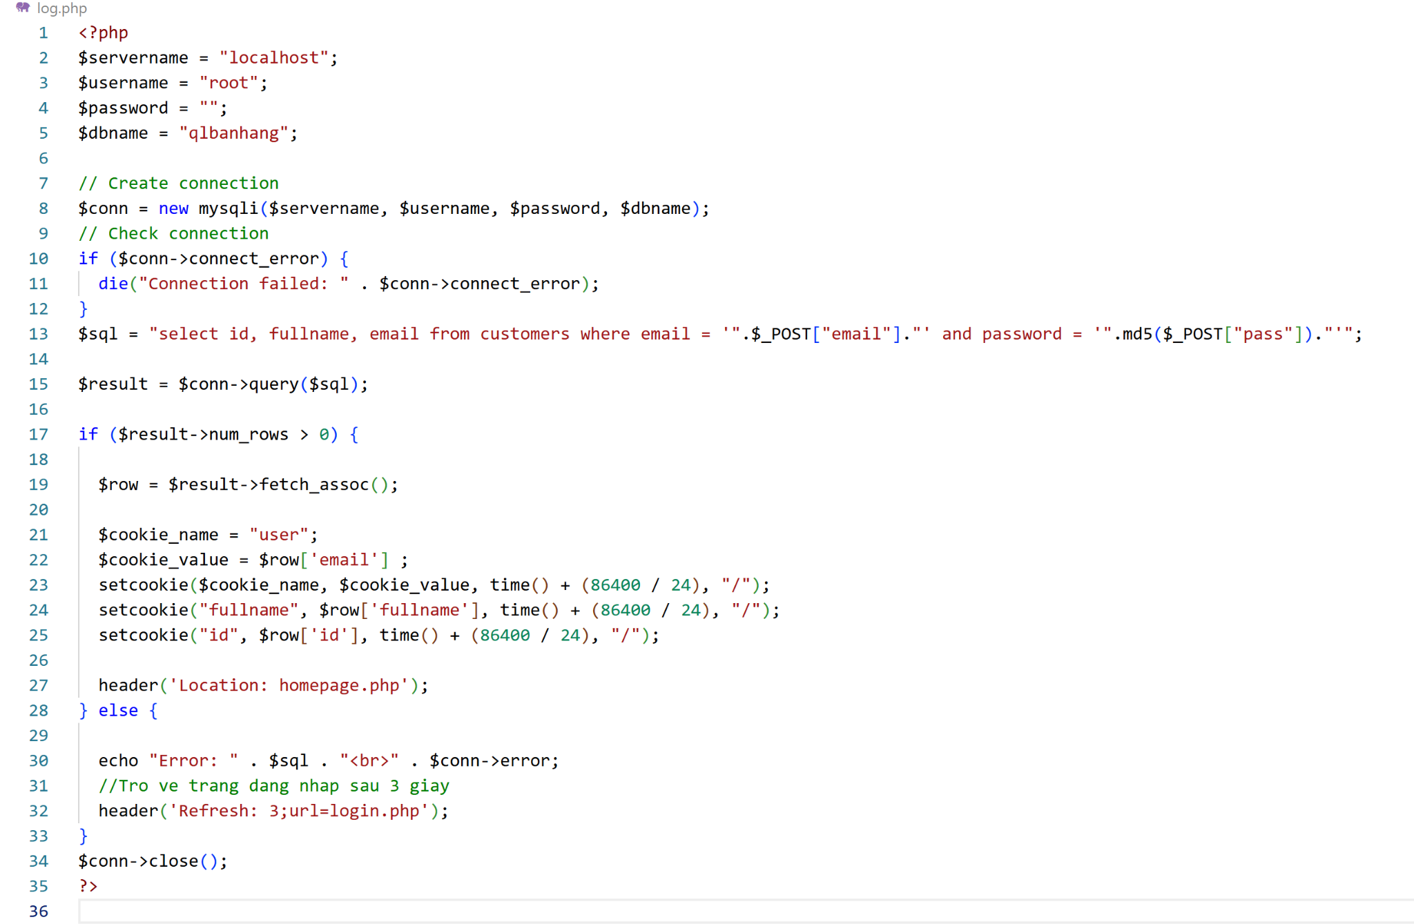

* homepage.php

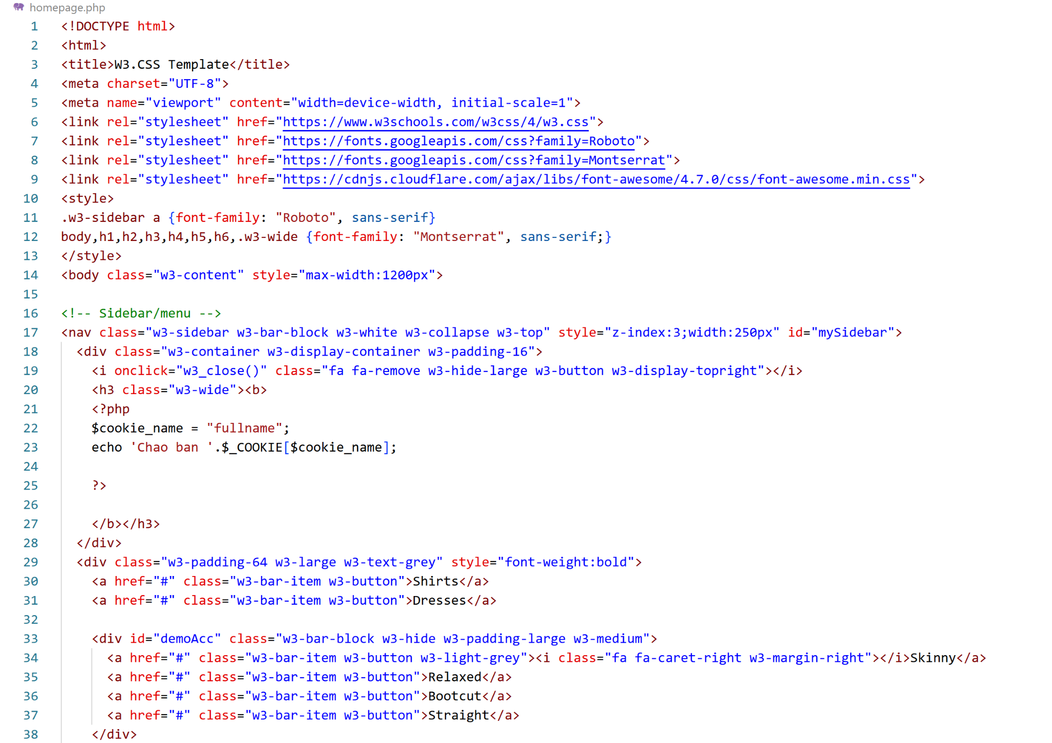

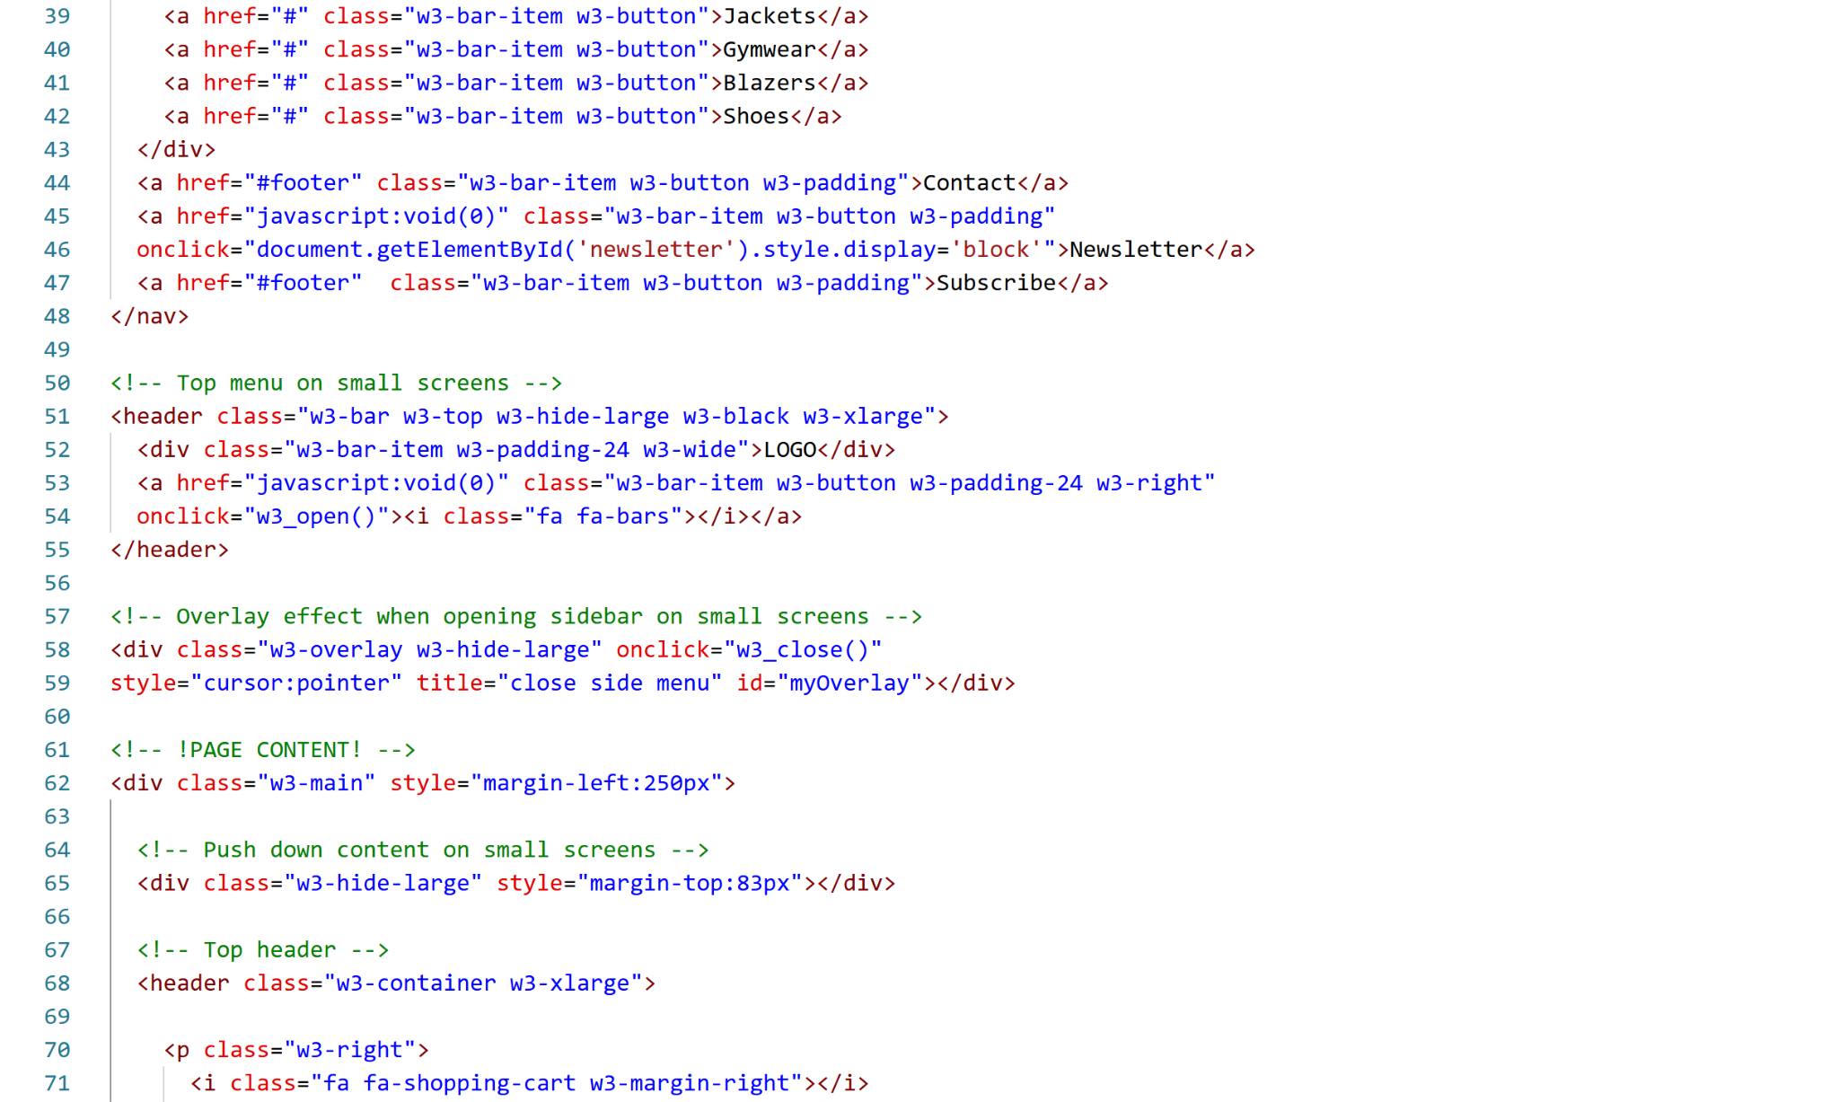

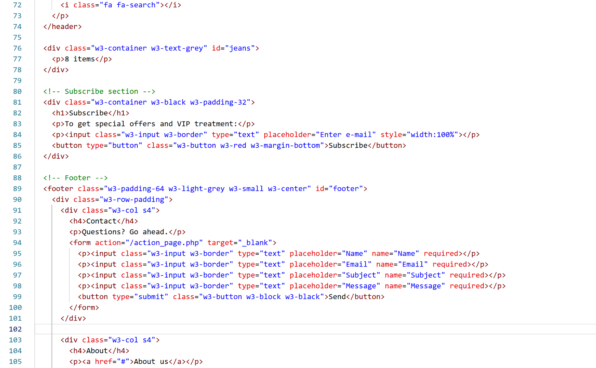

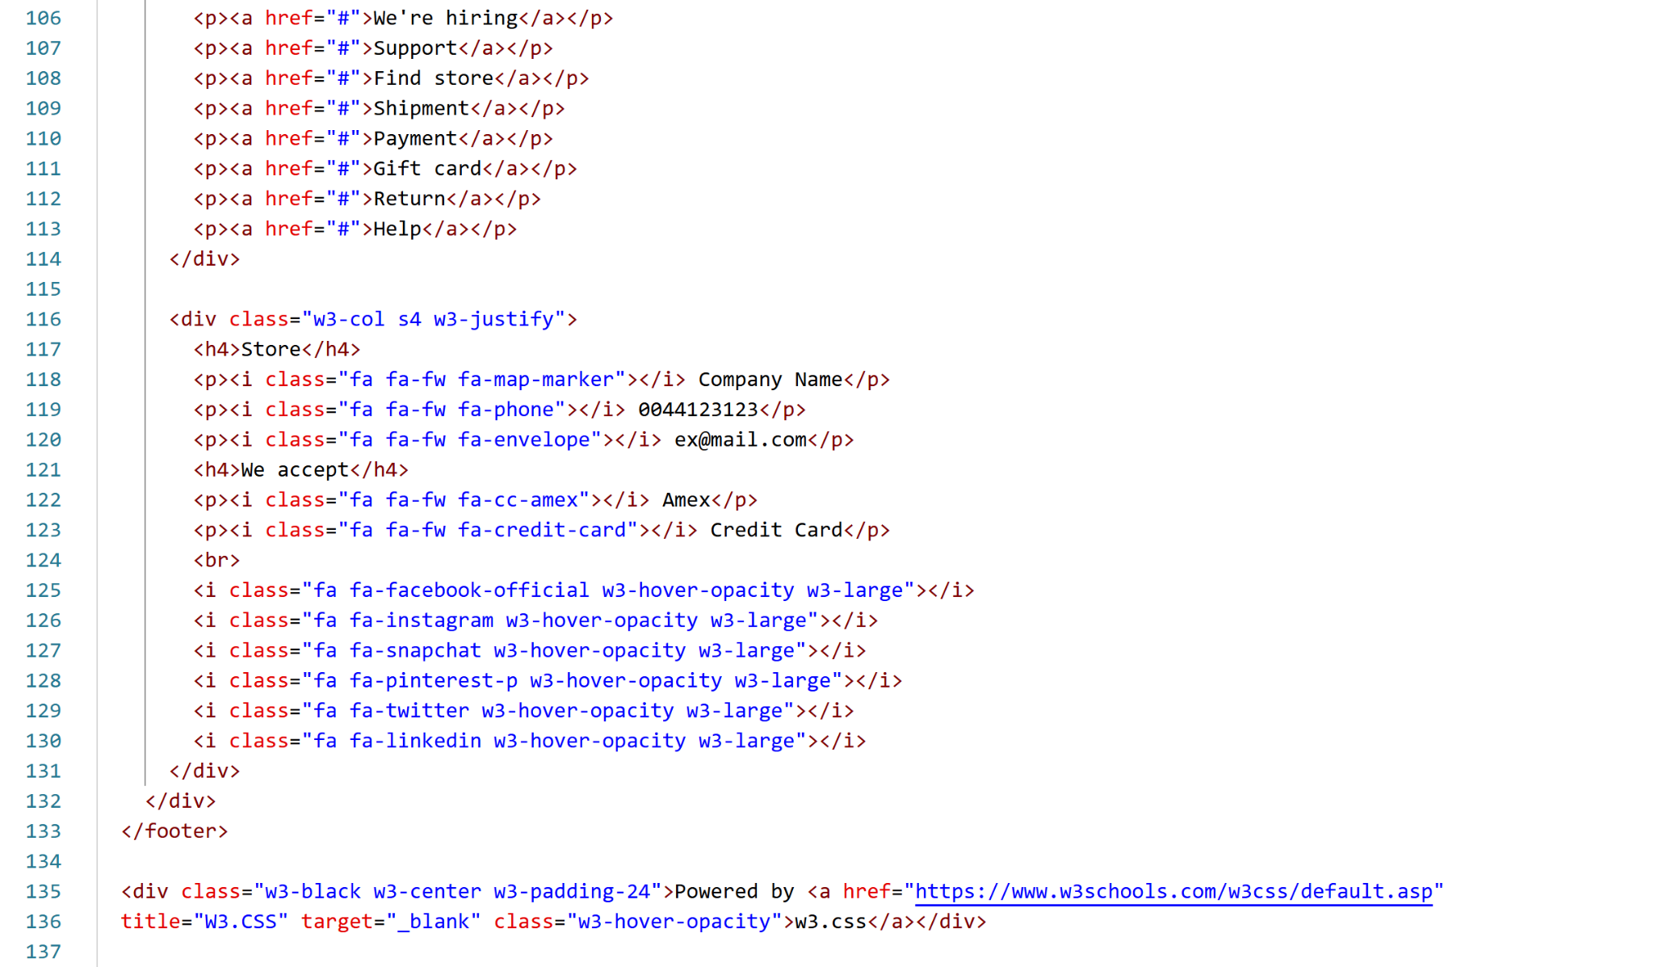

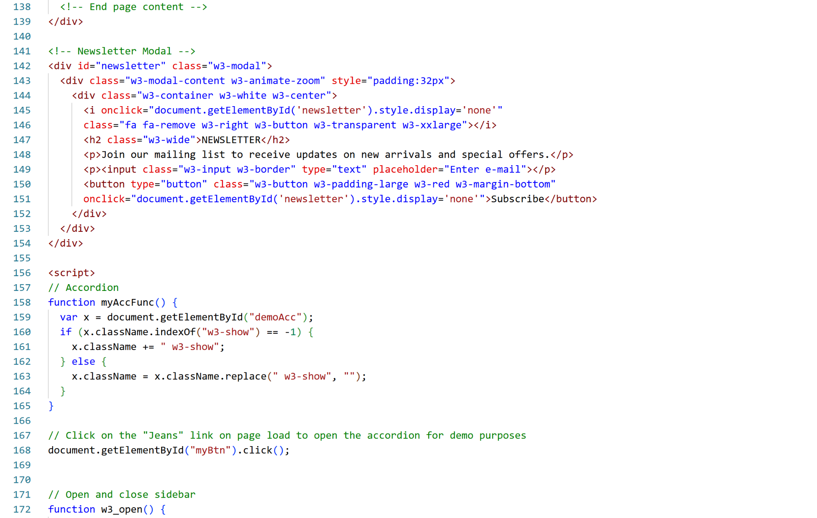

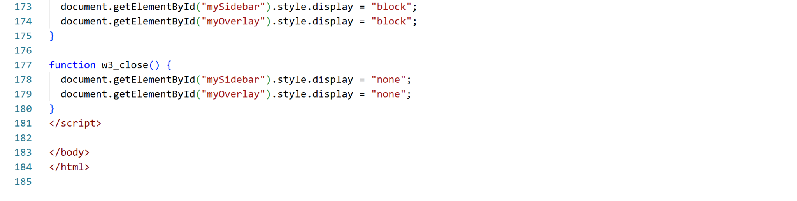

→ Khi đăng nhập thành công chuyển sang 1 trang chủ, còn nếu không đúng thì trở lại trang đăng nhập

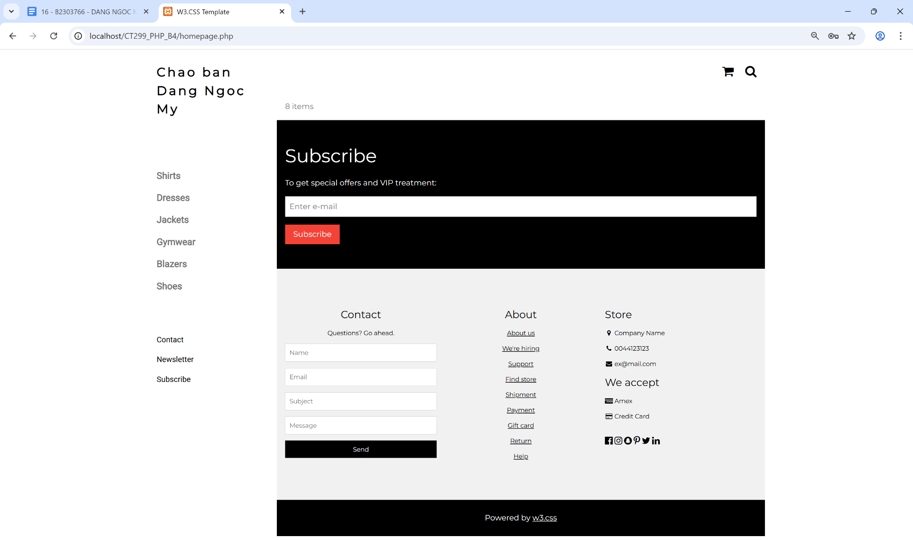

* upload-img.php

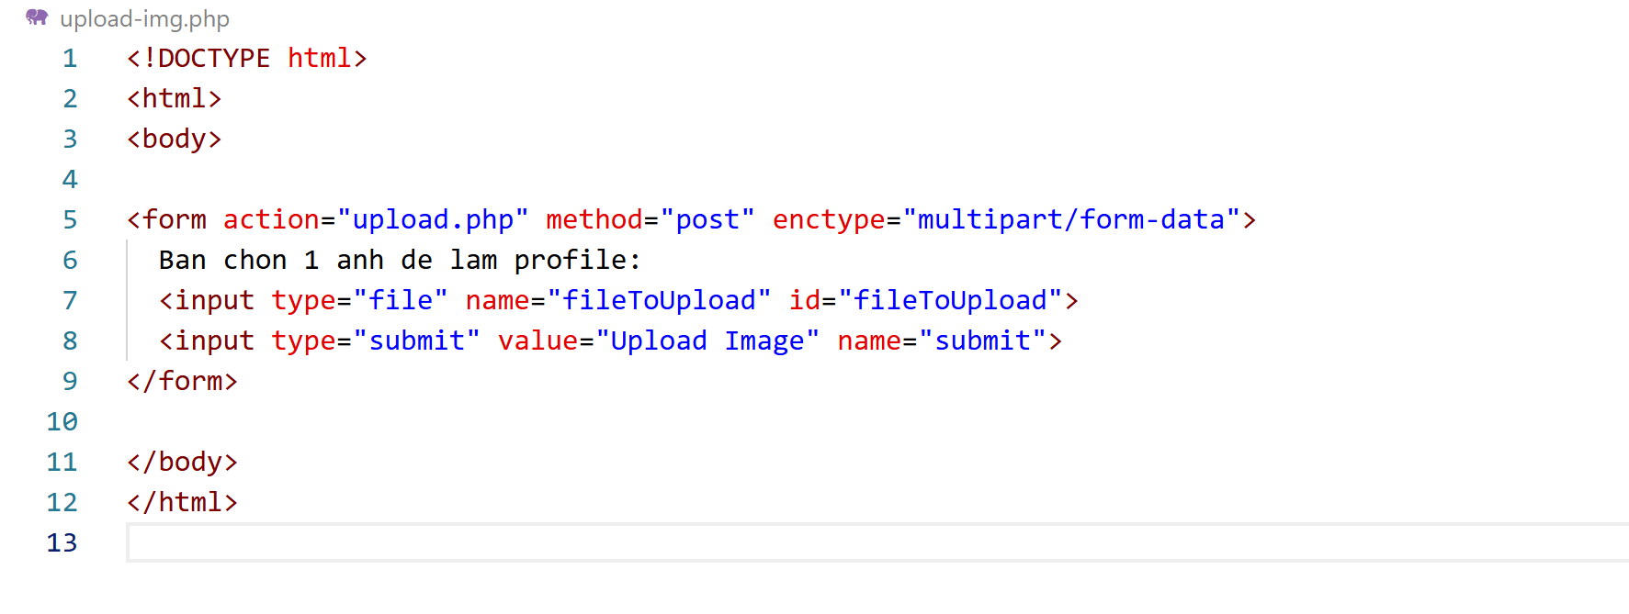

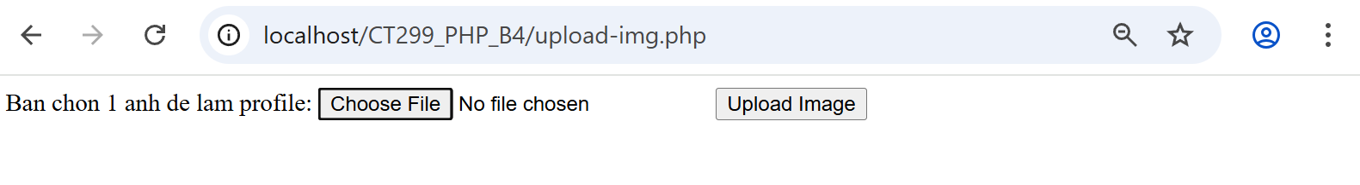

* upload.php

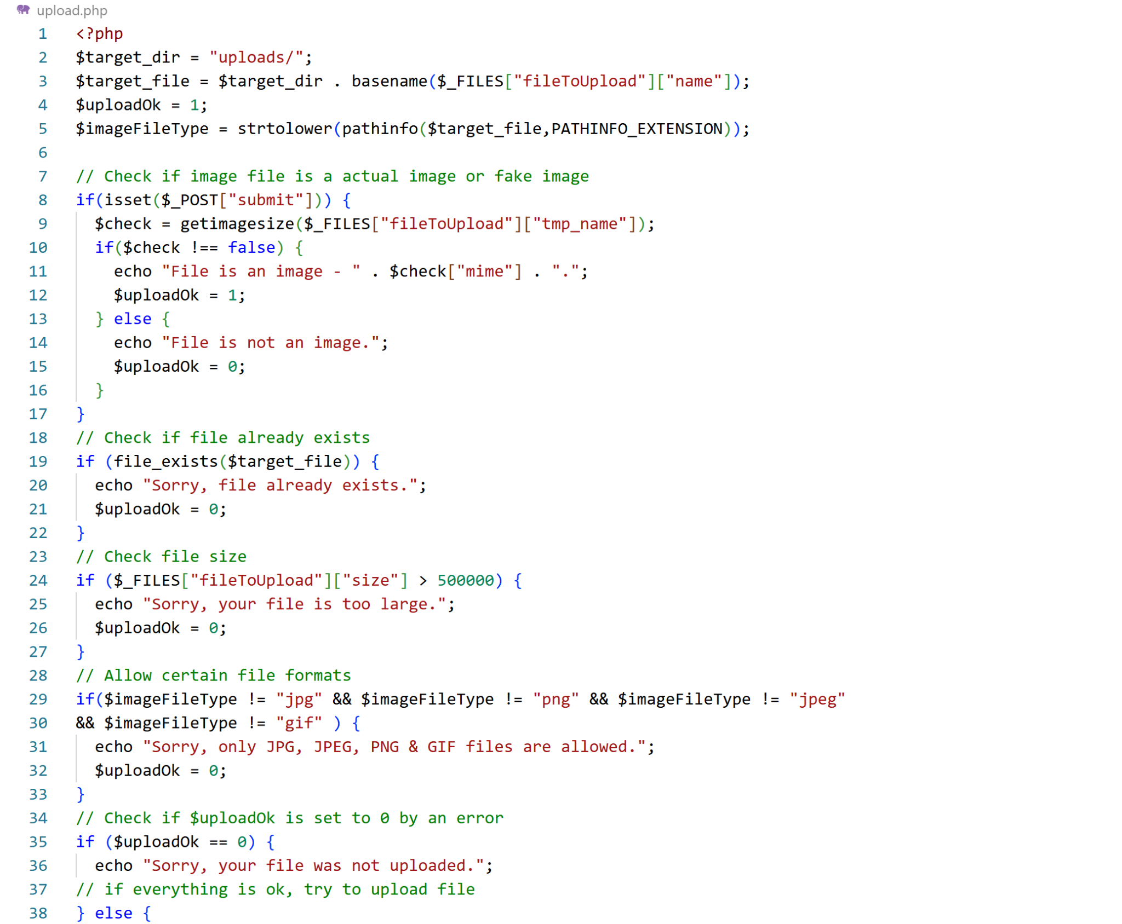

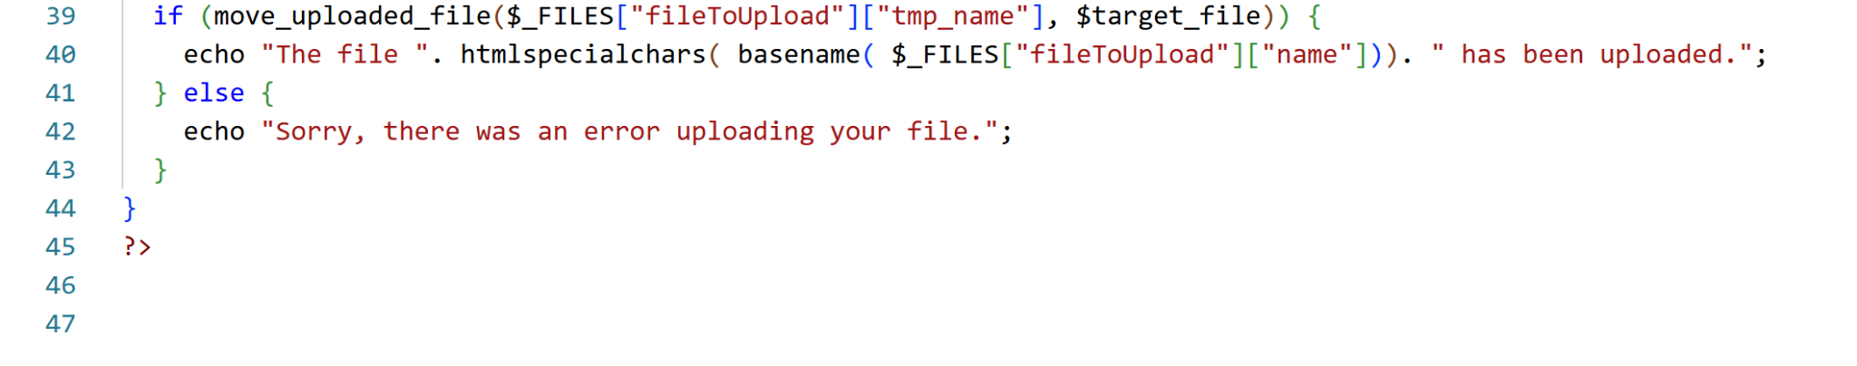

→ Sau khi chúng ta upload thành công giao diện sau sẽ hiển thị

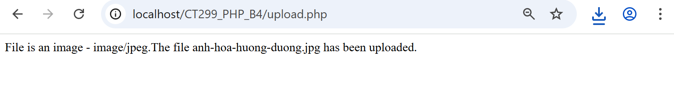

* upload-img.php (modified)

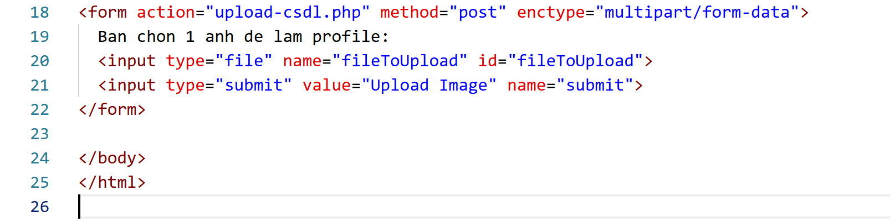

* Thêm cột để lưu đường dẫn ảnh:

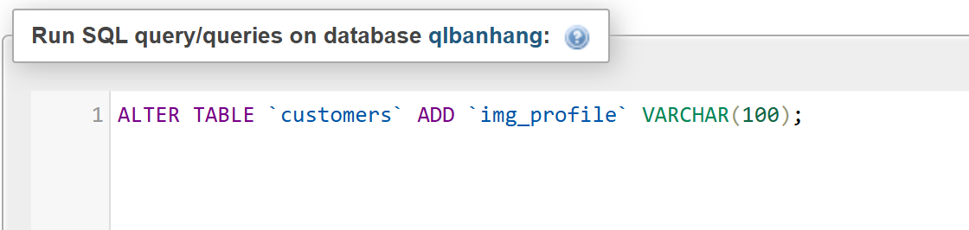

* upload-csdl.php

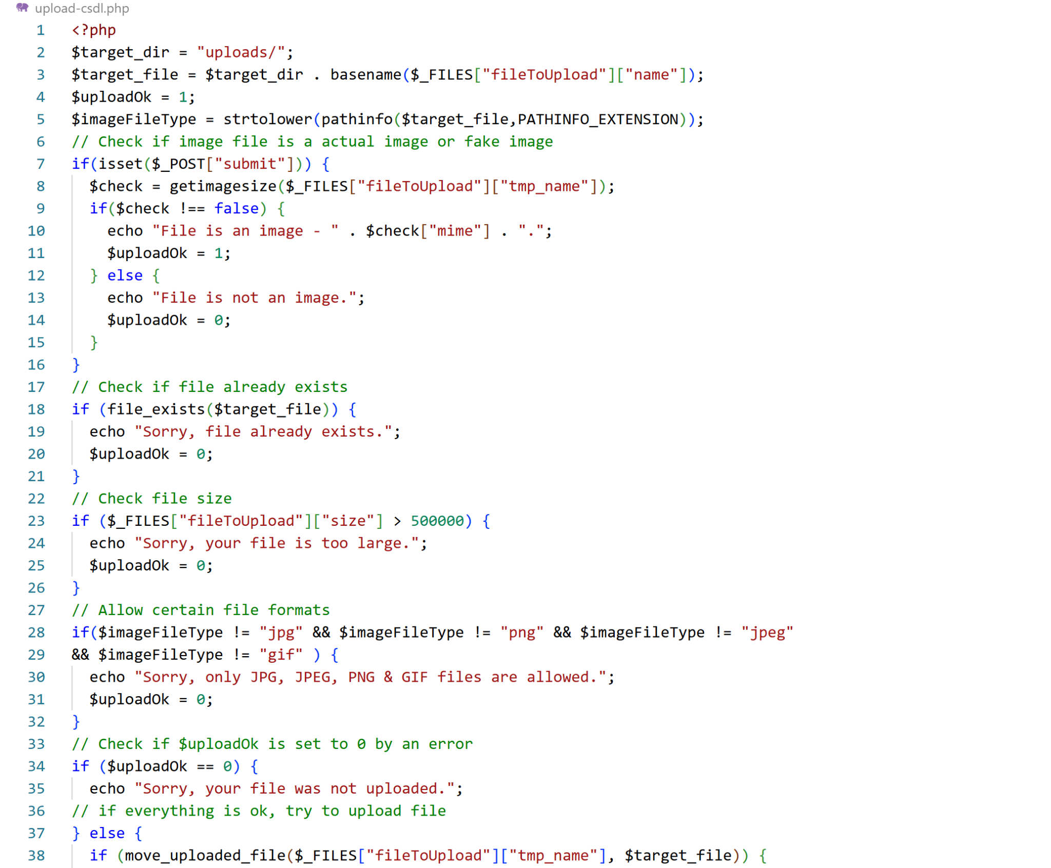

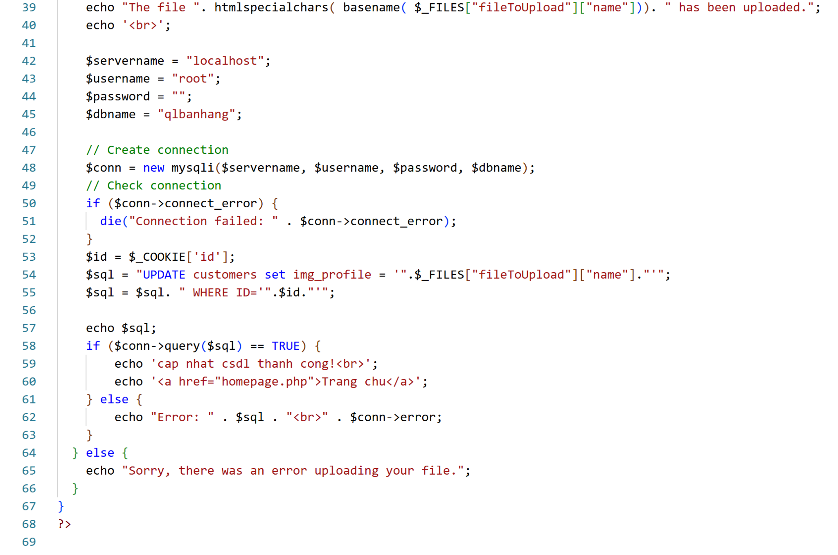

* homepage.php (modified)

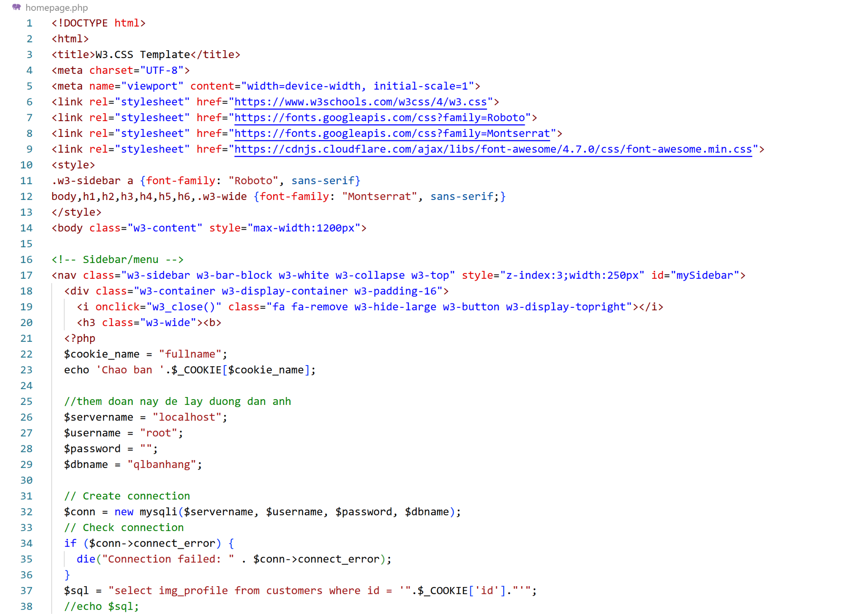

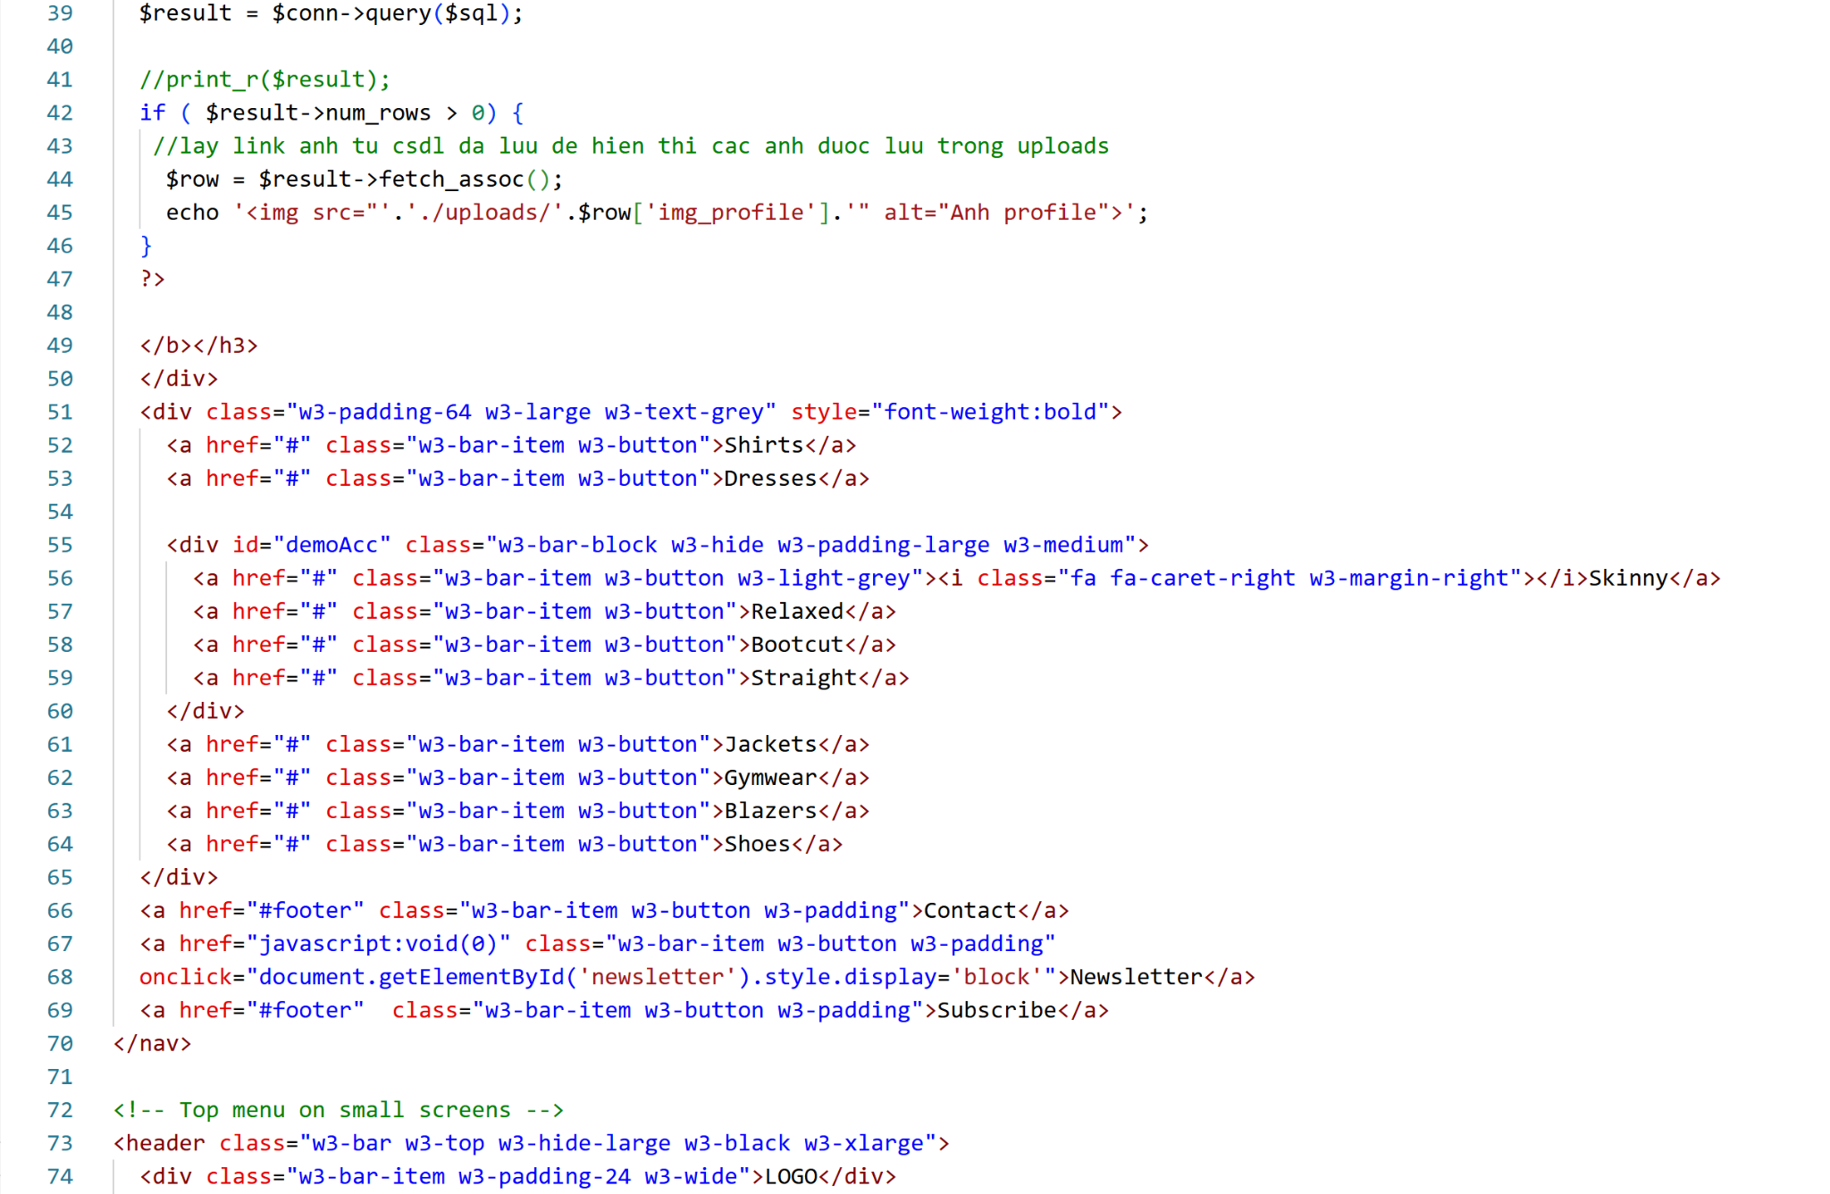

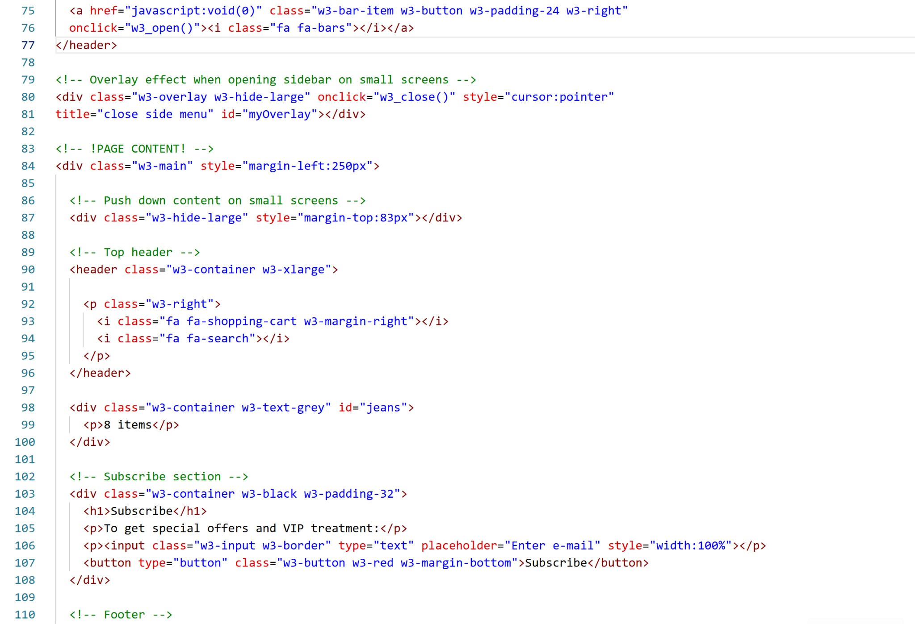

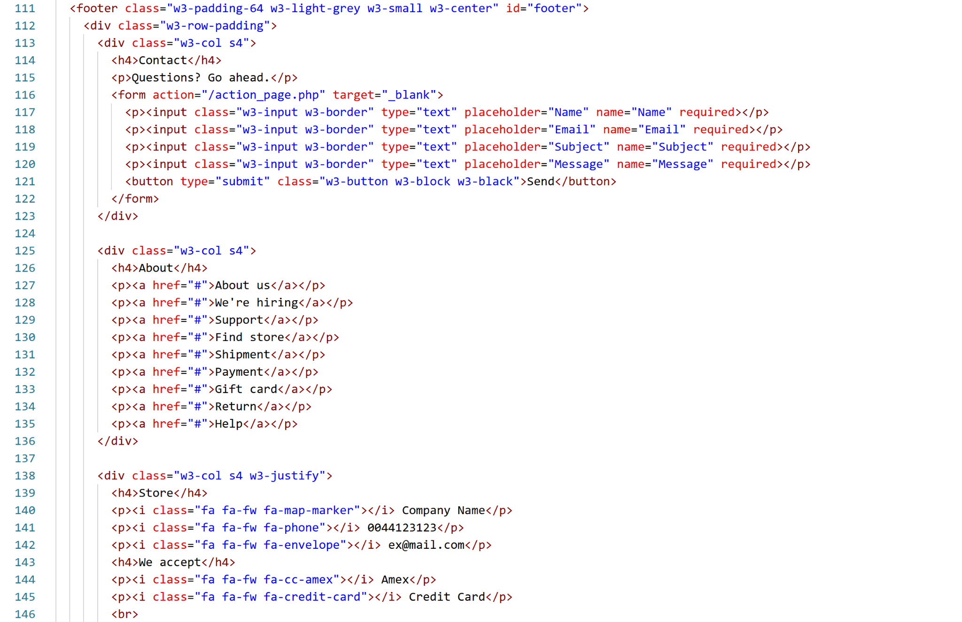

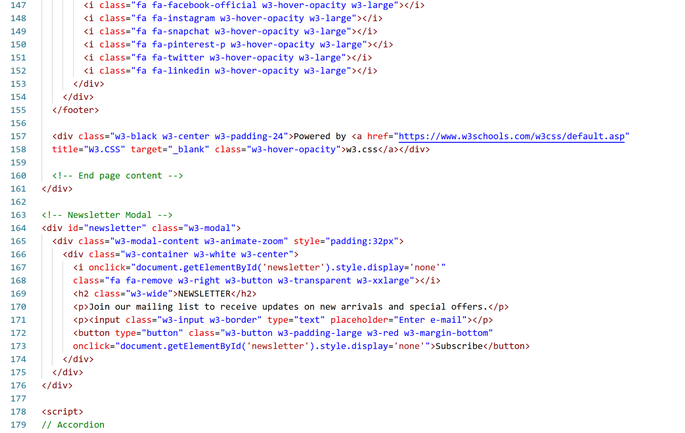

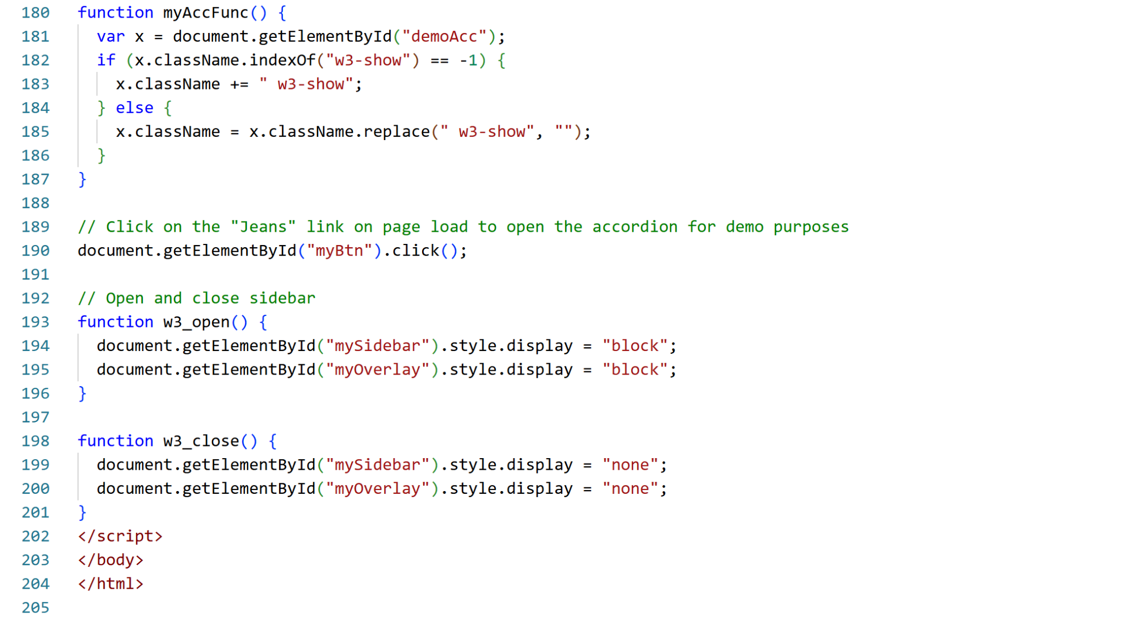

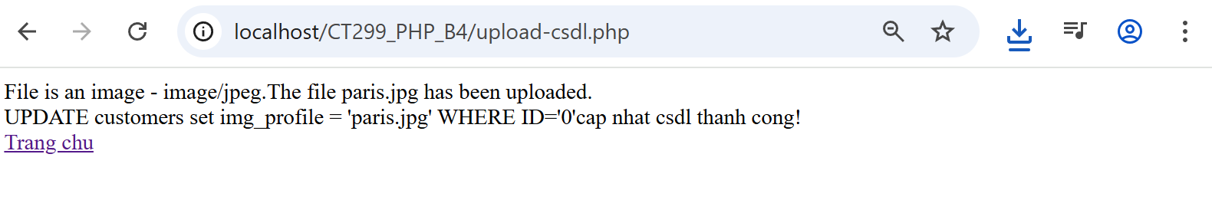

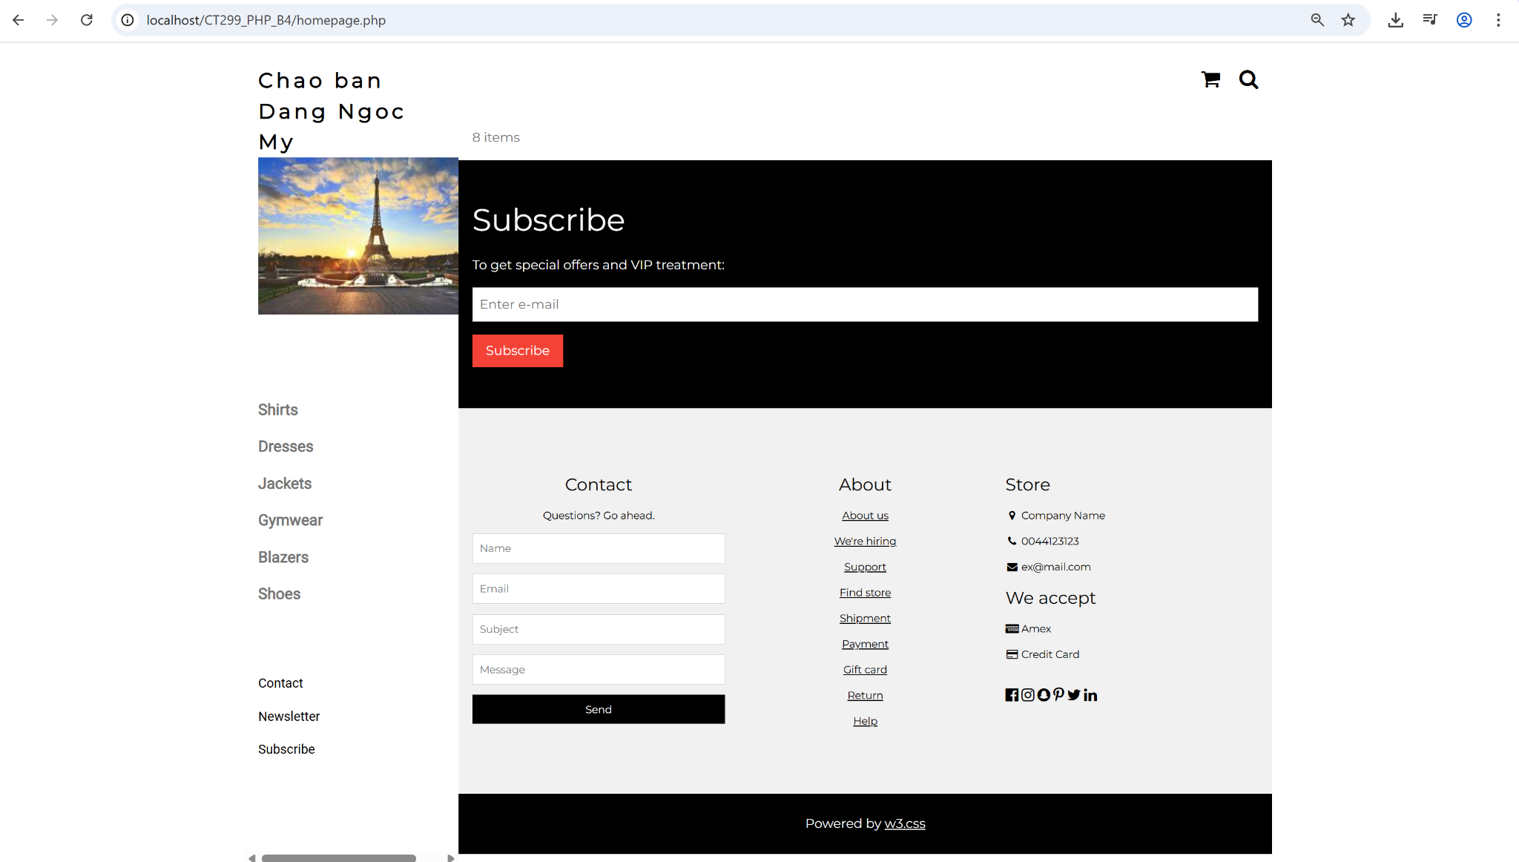

* read-csv.php

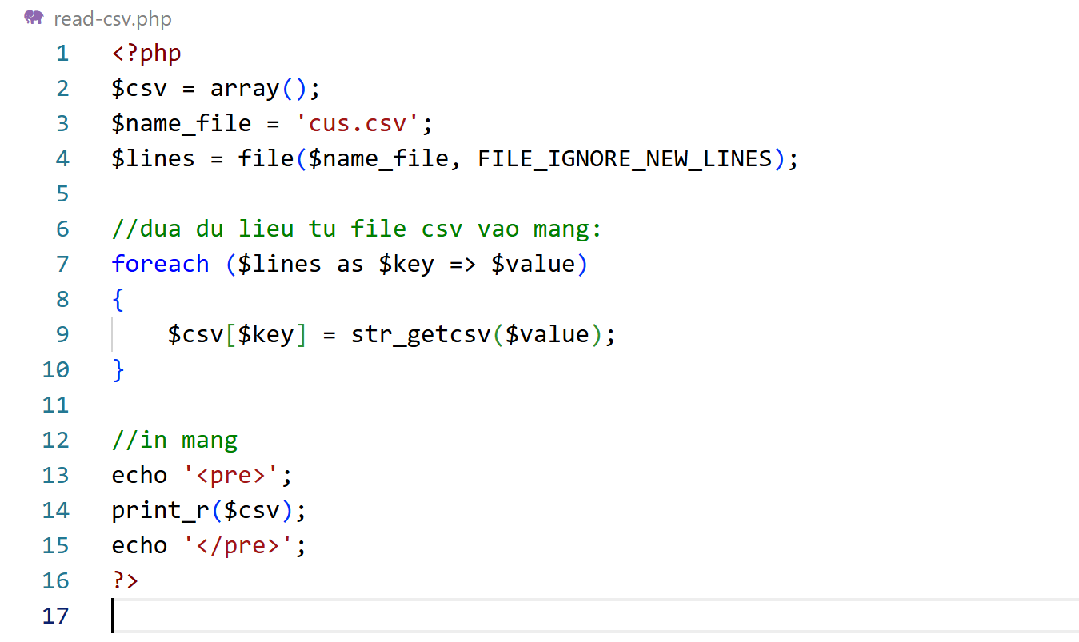

* file cus.csv

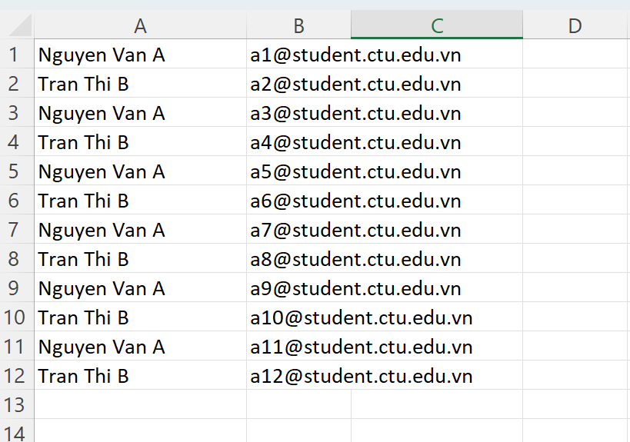

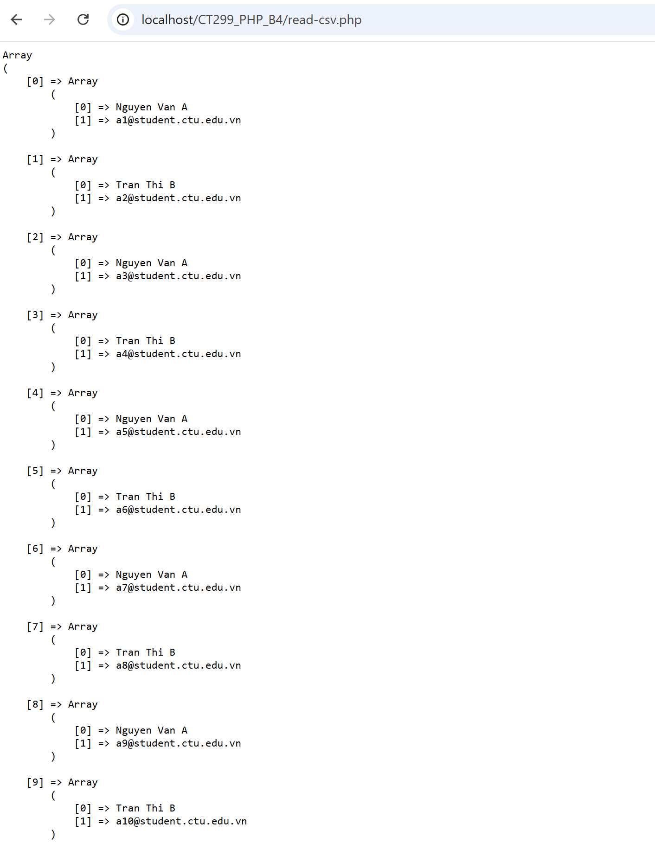

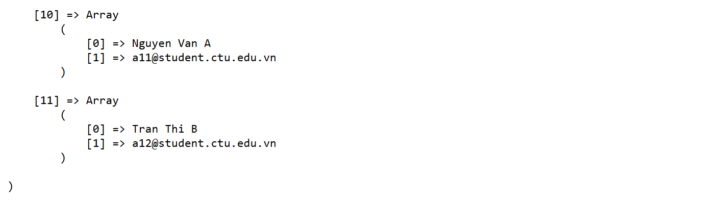

1. Trong vài trường hợp, hacker có thể sử dụng các kỹ thuật SQL Injection để hack hệ thống của bạn. Bạn hãy trình bày SQL Injection là gì và thử các ví dụ trình bày trong [1]. Ứng dụng kỹ thuật đó vào trang đăng nhập mà bạn đã tạo, chụp lại các kết quả.

* SQL Injection (SQLi) là một kỹ thuật tấn công web, trong đó kẻ tấn công chèn các đoạn mã SQL độc hại vào các ô nhập liệu (input) trên trang web. Mục đích là để đánh lừa hệ thống, làm thay đổi câu lệnh truy vấn ban đầu mà lập trình viên đã viết, từ đó:
* Vượt qua bước xác thực (đăng nhập không cần mật khẩu).
* Xem được dữ liệu nhạy cảm.
* Xóa hoặc sửa đổi dữ liệu trong CSDL.

VD1:

Ô Username (Email) nhập: ' OR 1=1 #

Ô Password nhập: (Bất kỳ).

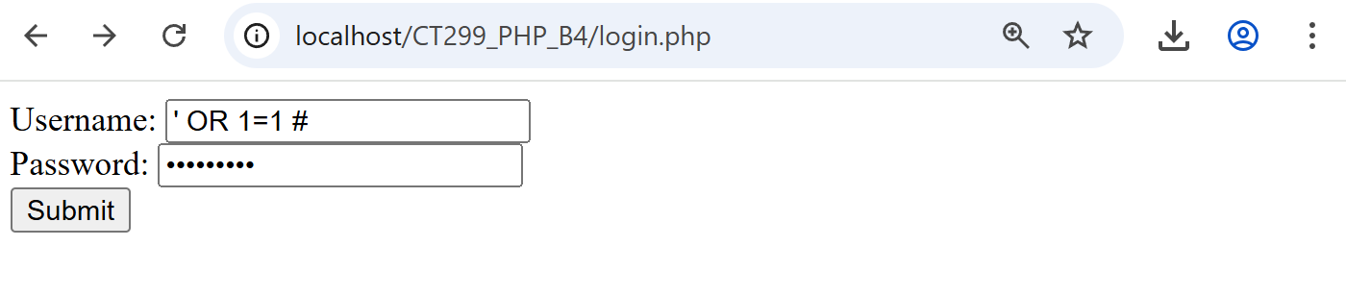

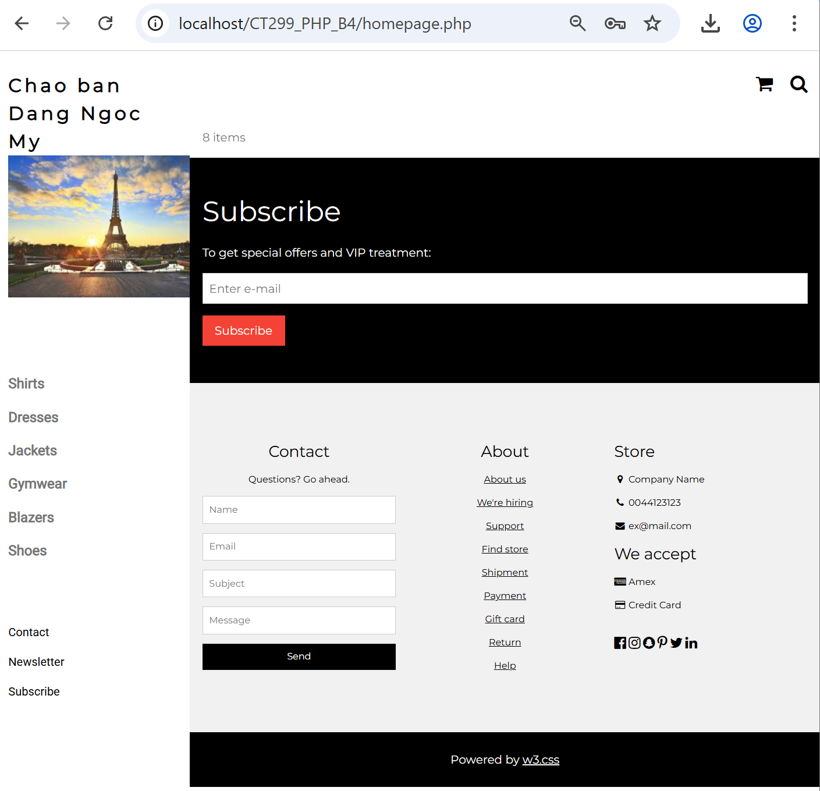

→ Lúc này câu lệnh SQL sẽ biến thành: $sql = select id, fullname, email from customers where email = '' OR 1=1 #' and password = '".md5($_POST["pass"])."'";

* Có nghĩa là:

+ email = '': Sai.

+ OR 1=1: Luôn Đúng.

+ #: Bỏ qua đoạn check pass.

*Kết quả:* Điều kiện WHERE luôn đúng với tất cả các dòng. MySQL sẽ lấy dòng đầu tiên tìm được (thường là Admin) -> Đăng nhập thành công vào quyền cao nhất.

VD2:

* Nếu muốn thực hành ví dụ chèn mã vào ô Password giống W3Schools (" OR ""="), bắt buộc phải tắt mã hóa MD5 trong file log.php đi. ( $sql = "select id, fullname, email from customers where email = '".$_POST["email"]."' and password = '".($_POST["pass"])."'"; )
* Ví dụ W3Schools dùng dấu nháy kép " (" OR ""="). Nhưng code PHP của bạn đang dùng dấu nháy đơn ' (email = '...'). => Vì vậy, bạn phải dùng dấu nháy đơn ' thì mới chạy được.
* Câu lệnh lúc này sẽ thành: ... password = '' OR '1'='1' (Luôn đúng -> Đăng nhập thành công).

Ô Username (Email) nhập: ' OR '1'='1

Ô Password nhập: ' OR '1'='1

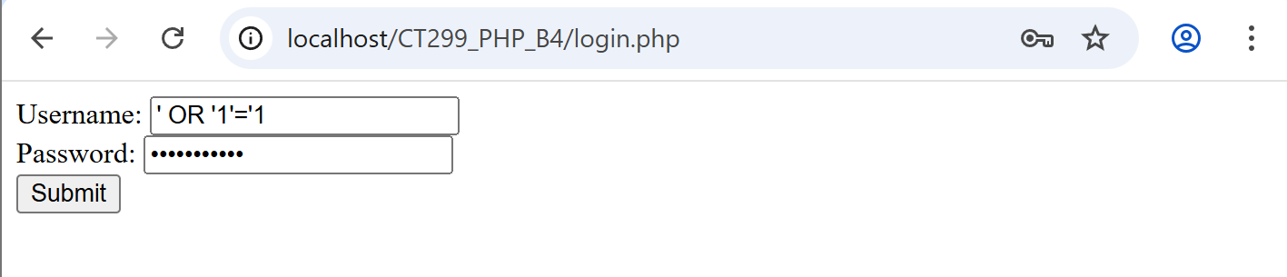

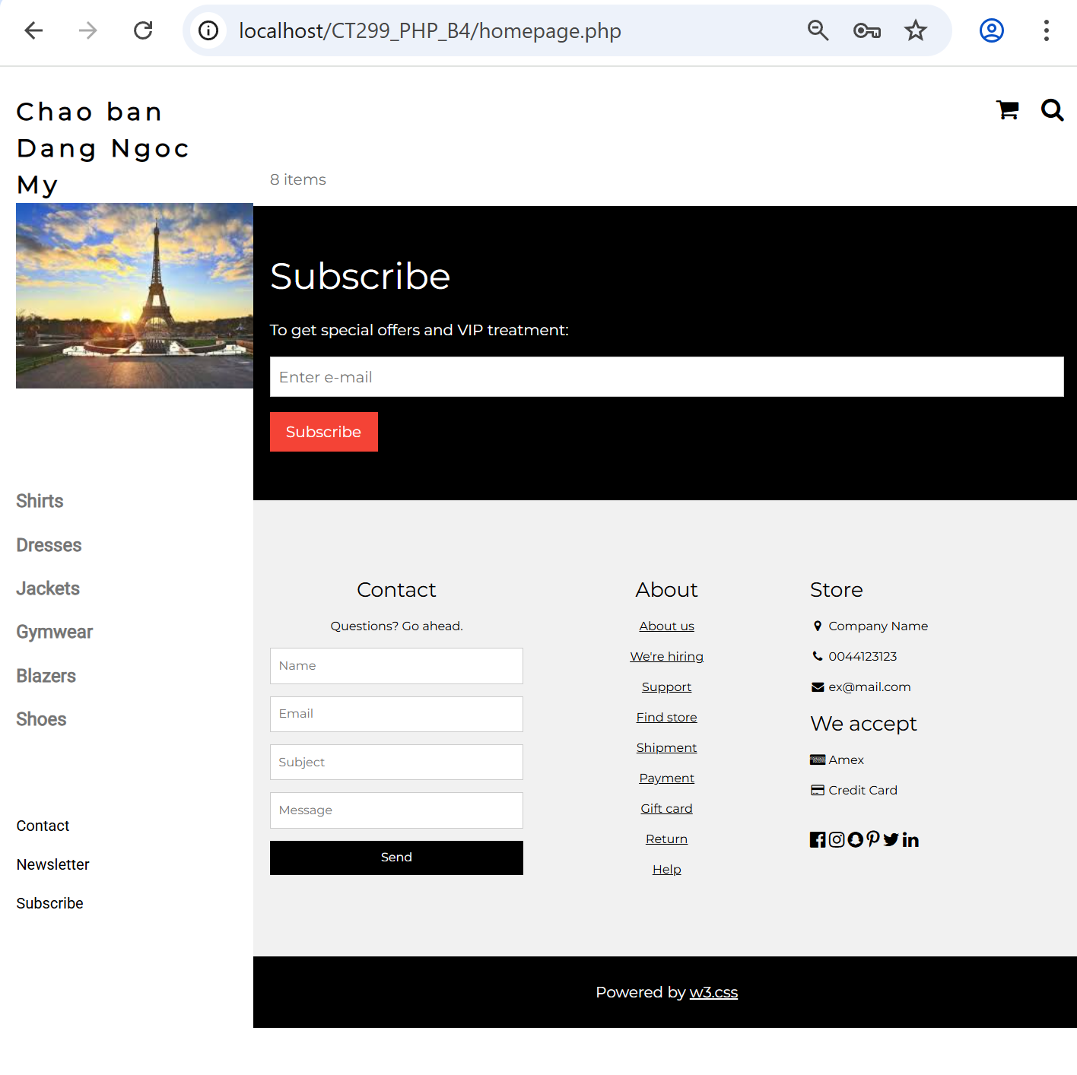

VD 3:

* Do code của bạn dùng dấu nháy đơn ' cho email, chúng ta sẽ điều chỉnh lệnh tấn công như sau:

Ô Username (Email) nhập: '; DROP TABLE customers; --

Ô Password nhập: (Bất kỳ).

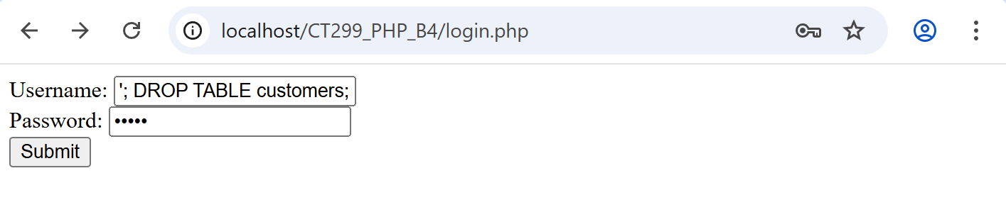

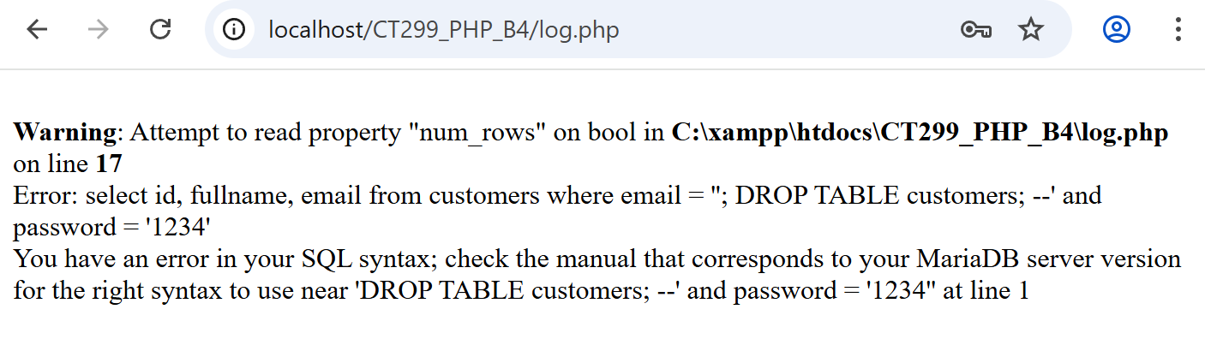

→ Hệ thống trả về thông báo *"You have an error in your SQL syntax... near 'DROP TABLE customers..."* và *"Warning: Attempt to read property 'num_rows' on bool"*.

* Lý do: Bạn đang cố thực hiện kỹ thuật Stacked Queries (chồng lệnh), tức là chạy 2 câu lệnh SQL cùng lúc ngăn cách bởi dấu chấm phẩy (;).
* Lệnh 1: SELECT ...
* Lệnh 2: DROP TABLE ...
* Vấn đề: Hàm $conn->query($sql) (hoặc mysqli_query) mà bạn đang dùng trong file log.php được thiết kế để chỉ chạy 1 câu lệnh duy nhất. Khi nó thấy dấu chấm phẩy tách lệnh, nó sẽ báo lỗi và dừng lại để ngăn chặn chính loại tấn công này.

### Cách xử lý: Để mô phỏng thành công cuộc tấn công này (làm cho bảng customers thực sự bị xóa), bạn phải đổi hàm trong file log.php từ query() sang multi_query(). Tuy nhiên việc này sẽ làm code của bạn cực kỳ nguy hiểm

1. Dựa vào link[2], bạn hãy cho biết Cookie là gì, diễn giải ý nghĩa các tham số trong setcookie(). Cách lưu, lấy, xóa giá trị trong cookie.

* Cookie là một tệp văn bản nhỏ mà máy chủ lưu trữ trong trình duyệt web của người dùng. Sau đó, cookie được gửi kèm theo mỗi yêu cầu HTTP đến máy chủ. Cookie rất lý tưởng để lưu trữ thông tin có thể được truy xuất sau này. Dưới đây là một vài ví dụ:
* Tên người dùng
* Duy trì trạng thái đăng nhập
* Nội dung giỏ hàng
* Tùy chọn ngôn ngữ
* Theo dõi hoạt động của người dùng
* Ý nghĩa các tham số trong setcookie():
* Cú pháp cơ bản: setcookie(name, value, expire, path, domain, secure, httponly);
* Trong bài thực hành, code mẫu là: setcookie($cookie_name, $cookie_value, time() + (86400 / 24), "/");
* Giải thích các tham số:

**name** (Ví dụ: $cookie_name): Tên của cookie. Đây là khóa để bạn truy xuất giá trị sau này.

**value** (Ví dụ: $cookie_value): Giá trị được lưu trữ trong cookie (ví dụ: tên người dùng "Nguyen Thanh Hai").

**expire** (Ví dụ: time() + (86400 / 24)): Thời gian hết hạn của cookie (tính bằng giây).

time(): Lấy thời gian hiện tại.

86400: Số giây trong 1 ngày.

Trong ví dụ, cookie sẽ sống trong 86400 / 24 giây (tức là 1 giờ). Sau thời gian này, cookie tự động bị xóa.

**path** (Ví dụ: "/"): Đường dẫn trên server nơi cookie có hiệu lực. Dấu / nghĩa là cookie có hiệu lực trên toàn bộ website.

* Cách lưu, lấy, xóa giá trị trong cookie:
* Cách LƯU (Tạo) Cookie: Sử dụng hàm setcookie(). *Lưu ý quan trọng:* Hàm này phải được gọi **trước thẻ <html>** hoặc bất kỳ lệnh xuất dữ liệu nào (echo, print).

setcookie("user", "Nguyen Van A", time() + 3600, "/"); // Lưu 1 tiếng

* Cách LẤY (Đọc) giá trị Cookie: Sử dụng biến siêu toàn cục $_COOKIE.

if(isset($_COOKIE["user"])) {

echo "Xin chào " . $_COOKIE["user"];

}

* Cách XÓA Cookie: Để xóa cookie, bạn dùng hàm setcookie() với cùng tên nhưng đặt **thời gian hết hạn ở quá khứ**.

// Đặt thời gian là time() - 3600 (trừ đi 1 giờ)

setcookie("user", "", time() - 3600, "/");

1. Dựa vào link[3], bạn hãy cho biết Session dùng để làm gì. Cách lưu, lấy, xóa giá trị trong Session.

* Session dùng để làm gì:
* **Định nghĩa:** Session (phiên làm việc) là một cách để lưu trữ thông tin (trong các biến) để sử dụng trên nhiều trang web khác nhau.
* **Đặc điểm:** Khác với Cookie (lưu dữ liệu trên máy tính người dùng), thông tin của Session được lưu trữ trên **máy chủ (Server)**.
* **Ứng dụng:** Thường dùng để lưu trạng thái đăng nhập của người dùng (user đã login chưa, tên là gì), lưu giỏ hàng trong web bán hàng, v.v.
* **Cơ chế:** Khi một session bắt đầu, máy chủ sẽ tạo ra một UID (Session ID) duy nhất cho người dùng đó để phân biệt với những người dùng khác.
* Cách lưu, lấy, xóa giá trị trong Session: Để sử dụng Session, nguyên tắc bắt buộc là phải khai báo hàm session_start(); ở dòng đầu tiên của file PHP (trước bất kỳ thẻ HTML nào).
* Cách LƯU (Tạo) Session: Sử dụng biến siêu toàn cục $_SESSION.

session_start(); // Bắt buộc

$_SESSION["username"] = "NguyenVanA";

$_SESSION["role"] = "admin";

* Cách LẤY (Đọc) giá trị Session: Truy cập trực tiếp qua tên biến đã đặt.

session_start();

if(isset($_SESSION["username"])) {

echo "Xin chào " . $_SESSION["username"];

}

* Cách XÓA Session (Thường dùng khi Đăng xuất - Logout):

Để xóa một biến cụ thể: dùng unset().

Để xóa toàn bộ session (hủy phiên làm việc): dùng session_destroy().

session_start();

// Xóa tất cả các biến

session session_unset();

// Hủy session session_destroy();

1. Bạn hãy so sánh Cookie và Session.

* Cookie (Lưu trữ phía Client):
* **Nơi lưu trữ:** Cookie là những tập tin văn bản nhỏ được server gửi về và lưu trữ trực tiếp trên trình duyệt/máy tính của người dùng (Client-side).
* **Độ bảo mật:** Thấp. Người dùng có thể dễ dàng xem nội dung, chỉnh sửa, xóa hoặc chặn Cookie ngay trên trình duyệt của họ. Dễ bị rủi ro bảo mật nếu lưu thông tin nhạy cảm mà không mã hóa.
* **Dung lượng:** Rất hạn chế, chỉ lưu được khoảng 4KB dữ liệu.
* **Loại dữ liệu:** Chỉ lưu được dạng chuỗi văn bản (String).
* **Thời gian tồn tại:** Linh hoạt, do lập trình viên quy định. Cookie có thể tồn tại rất lâu (nhiều ngày, nhiều tháng) ngay cả khi người dùng đã tắt máy tính.
* **Ứng dụng:** Thường dùng để nhận diện người dùng quay trở lại, tính năng "Ghi nhớ đăng nhập" (Remember me), lưu cài đặt cá nhân (ngôn ngữ, giao diện màu sáng/tối).
* Session (Lưu trữ phía Server):
* **Nơi lưu trữ:** Dữ liệu của Session được lưu trữ hoàn toàn trên bộ nhớ của máy chủ (Server-side). Máy người dùng chỉ giữ một mã định danh (Session ID) để kết nối.
* **Độ bảo mật:** Cao. Vì dữ liệu nằm trên server nên người dùng không thể truy cập trực tiếp hay can thiệp vào nội dung dữ liệu này.
* **Dung lượng:** Lớn, phụ thuộc vào bộ nhớ của máy chủ, cho phép lưu trữ nhiều thông tin phức tạp.
* **Loại dữ liệu:** Hỗ trợ mọi kiểu dữ liệu trong PHP như: chuỗi, số, mảng (Array), đối tượng (Object)...
* **Thời gian tồn tại:** Ngắn hạn (tạm thời). Mặc định Session sẽ bị hủy ngay khi người dùng đóng trình duyệt hoặc sau một khoảng thời gian không hoạt động (timeout).
* **Ứng dụng:** Dùng để lưu các thông tin quan trọng, nhạy cảm cần bảo mật như: Trạng thái đăng nhập, thông tin tài khoản ngân hàng, quyền quản trị (Admin), hoặc giỏ hàng trong thương mại điện tử.

1. Chỉnh sửa các đoạn gán, khởi tạo, lấy giá trị cookie trong log.php và homepage.php thay bằng cách dùng Session. Tạo tập tin thoat.php để xóa các giá trị trong session, cookie thực hiện chức năng log out khỏi hệ thống.

* log.php đã sửa

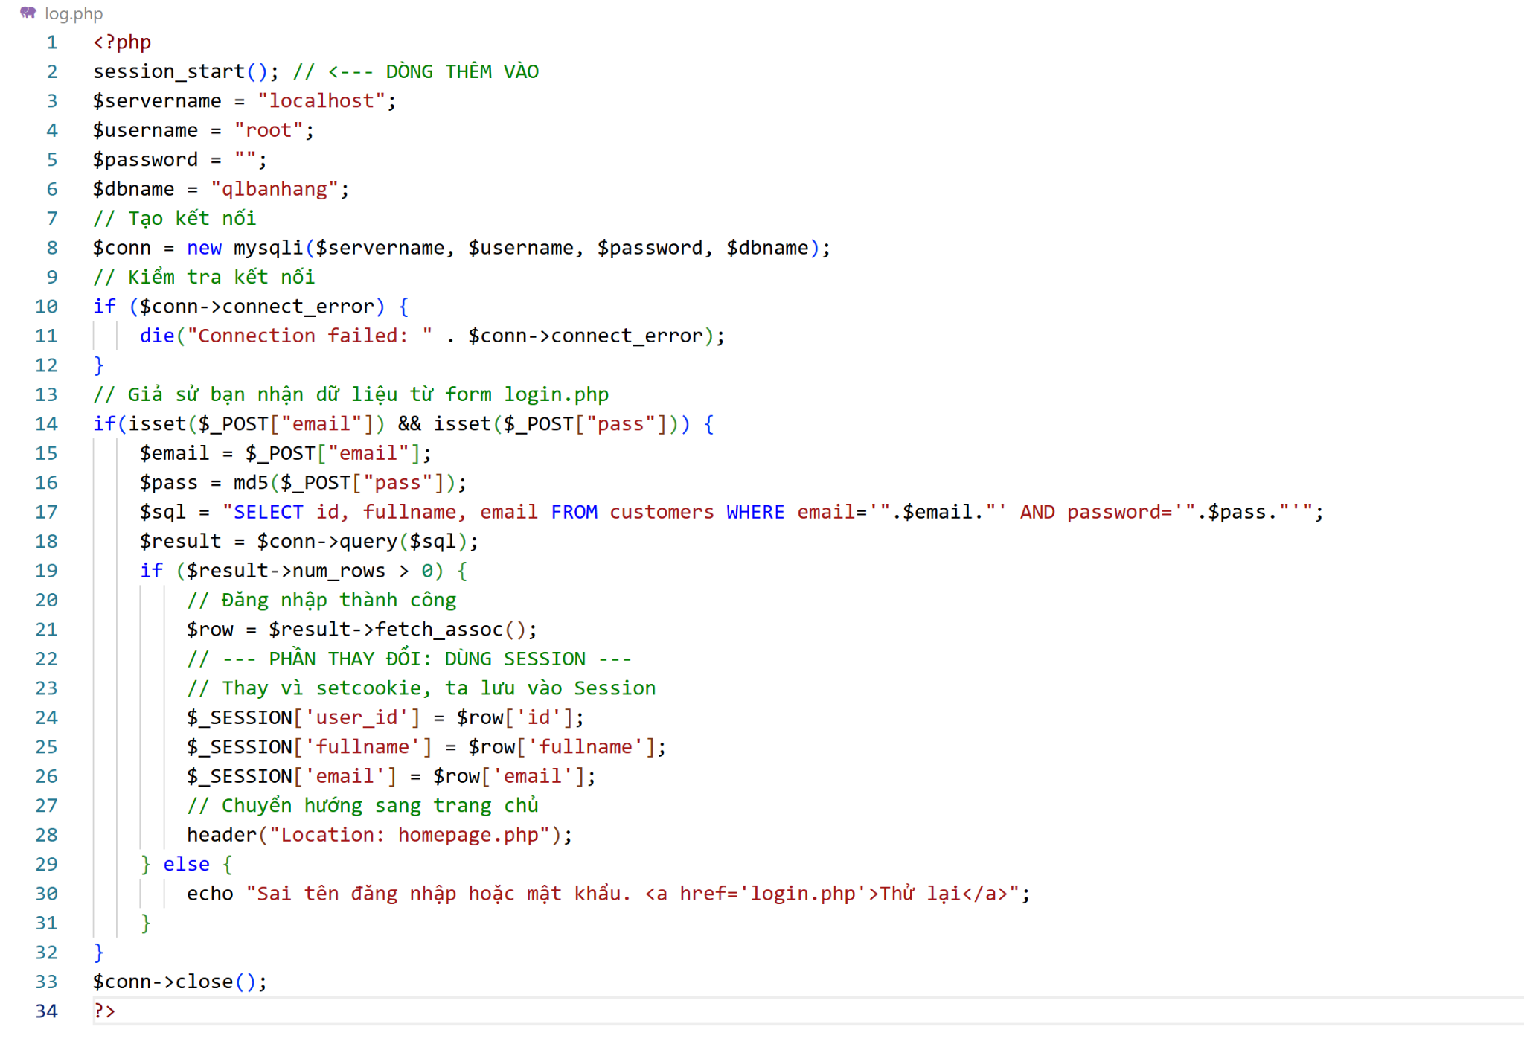

* homepage.php đã sửa

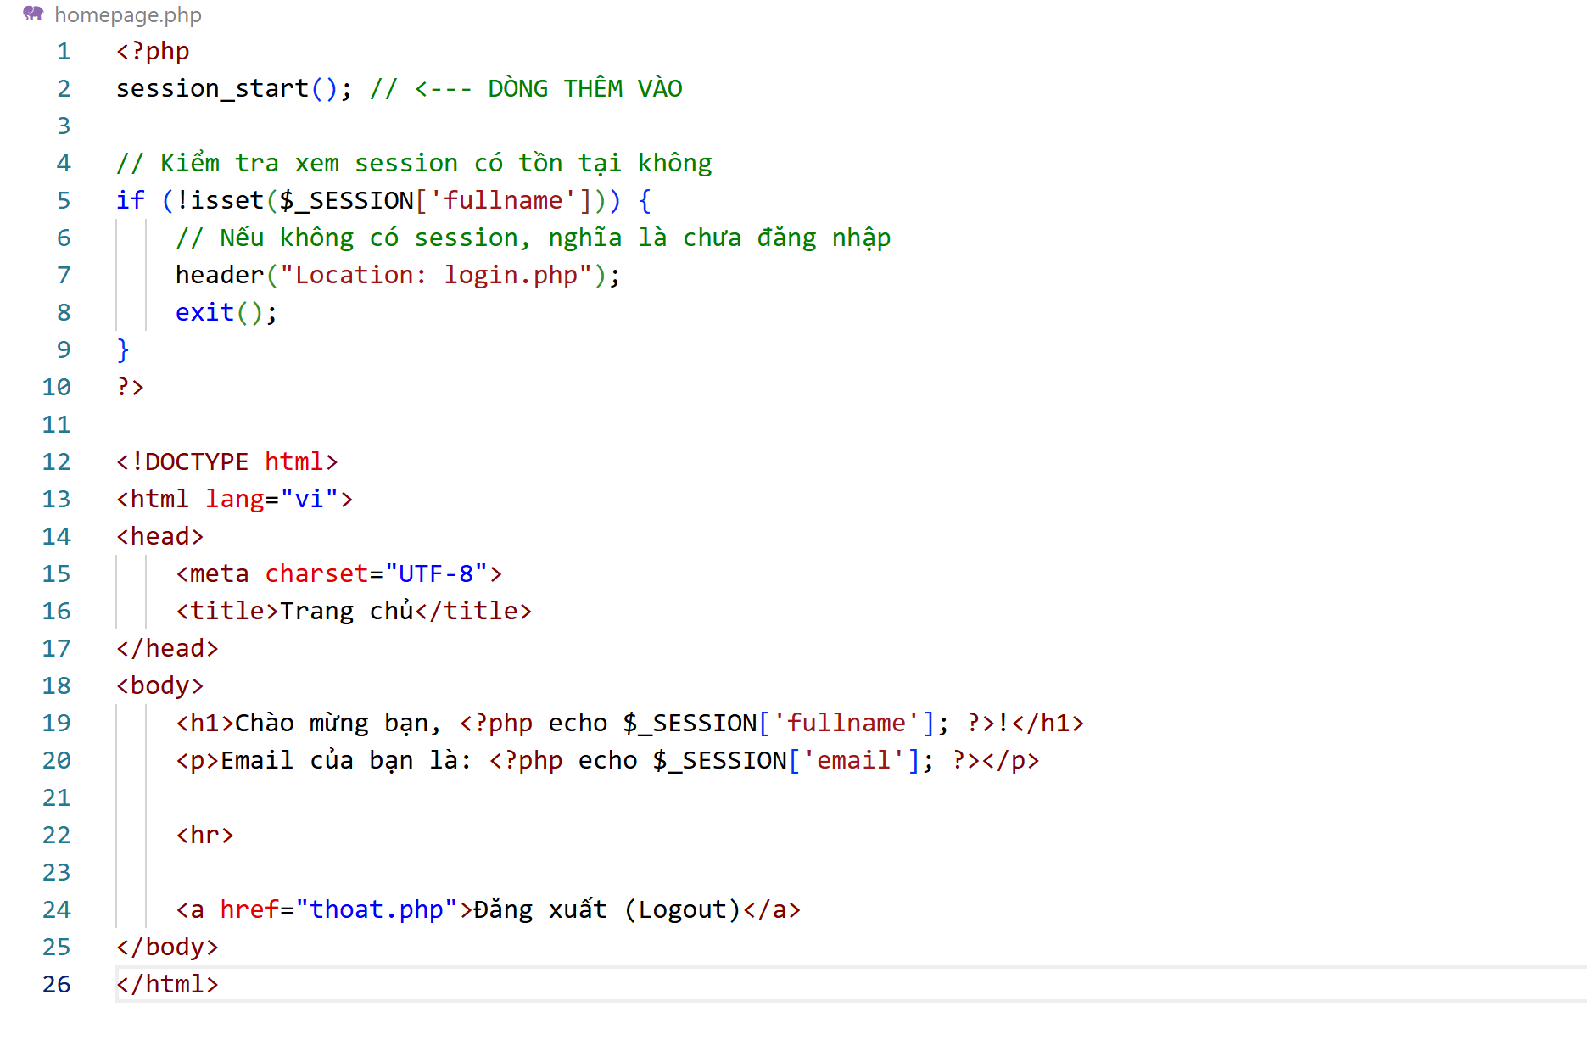

* Tạo file thoat.php

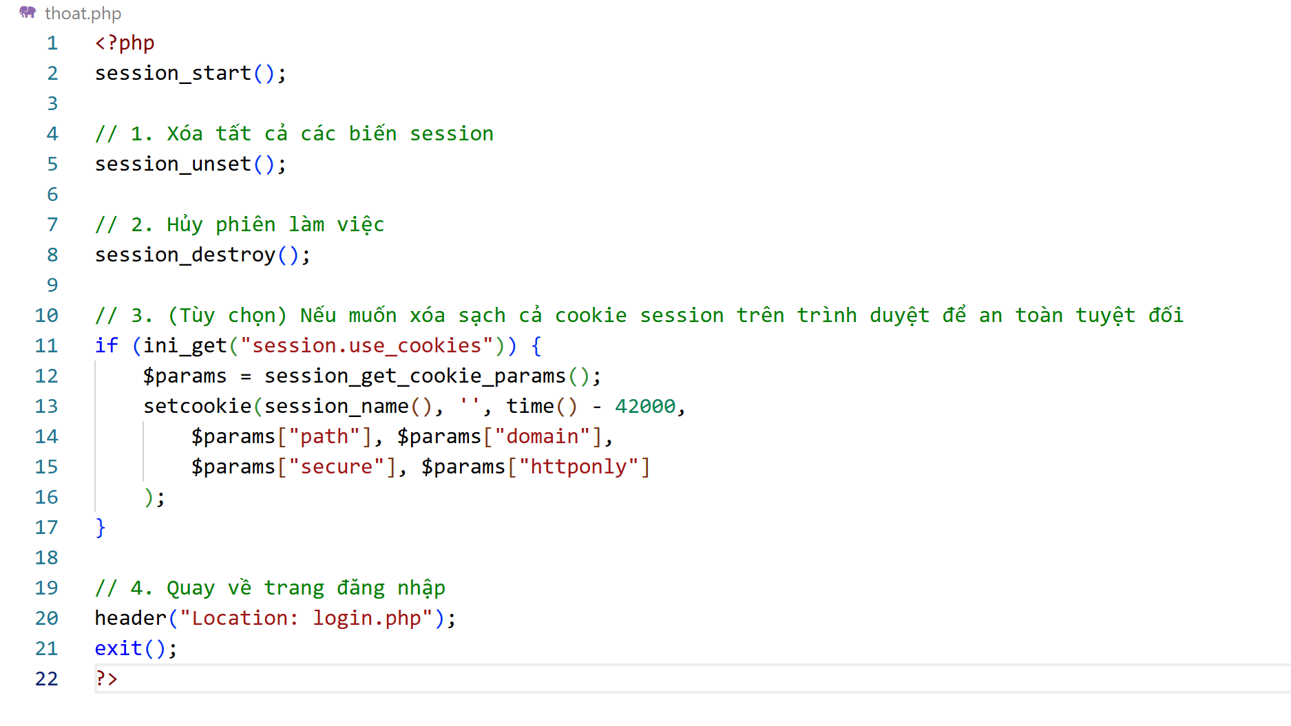

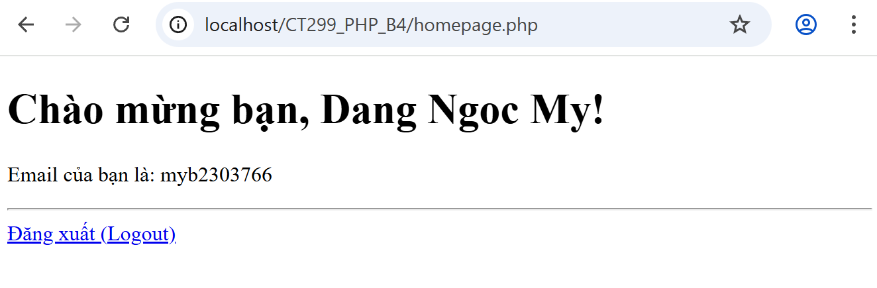

→ Khi nhấn “Logout” trang sẽ chuyển về login

1. Bạn hãy tạo form sua_mk.php cho phép người dùng chỉnh sửa mật khẩu sau khi đăng nhập. Yêu cầu gồm 3 input: ô để nhập mật khẩu cũ, 1 ô để nhập mật khẩu mới, 1 ô cho phép nhập mật lại mật khẩu mới. Khi nhập xong cần đảm bảo: mật khẩu cũ là khớp với CSDL đang lưu, 2 ô nhập mật khẩu mới phải khớp với nhau và không giống với mật khẩu cũ, nếu đáp ứng điều kiện thì tiến hành băm mật khẩu với md5 và lưu mật khẩu mới vào CSDL.
2. Bạn đọc trong[4] để tìm hiểu và mô tả các cơ chế, các hàm/thủ tục để thực hiện việc upload.
3. Bạn hãy đọc[5], mô tả chức năng của hàm này và các tham số trong hàm (tham khảo thêm từ read-csv.php).
4. Bạn hãy tạo 1 tập tin csv ít nhất 10 dòng dữ liệu với các cột dữ liệu như bảng customer trong csdl qlbanhang. Tạo tập tin upload-csv.php với giao diện cho phép upload các tập tin csv, và tập tin upload-csv-processing để xử lý nút xử lý sự kiện upload file csv và đưa dữ liệu vào bảng customers trong CSDL. Gợi ý:
   * Xem cấu trúc của bảng customer, mở excel và nhập liệu lưu lại với định dạng CSV.
   * Tham khảo upload-img.php để thiết kế giao diện upload file
   * Tham khảo upload-csdl.php để thiết kế action xử lý việc upload file, chú ý chỉnh sửa loại tập tin chấp nhận các file csv. Tham khảo: [6],[7]. Ở đoạn sau khi upload thành công, bạn lấy tên file vừa upload đưa vào hàm đọc tập tin. Bạn tham khảo read-csv.php chỉnh sửa đọc dữ liệu từ csv đưa vào mảng để lần lượt thực hiện insert từng dòng dữ liệu trong csv vào CSDL.

# Chú ý:

* Các bạn nộp file word: Đặt tên file: <mssv><hoten><bai4>.docx nộp lên classroom, kèm với các file code đã tạo (**ngoại trừ file word trả lời câu hỏi, các file còn lại các bạn nén vào file .zip**).
* Mỗi câu các bạn trả lời bằng hình/trả lời dạng text tùy vào yêu cầu của câu hỏi, và ghi rõ số thứ tự câu hỏi mà bạn trả lời.
* Các bài phát hiện copy từ các bài của bạn khác sẽ không được tính điểm.
* *Chú ý: Các câu trả lời có tham khảo trên Internet phải trích dẫn link*

1. <https://www.w3schools.com/sql/sql_injection.asp>
2. <https://www.w3schools.com/php/php_cookies.asp>
3. <https://www.w3schools.com/php/php_sessions.asp>
4. <https://www.w3schools.com/php/php_file_upload.asp>
5. <https://www.w3schools.com/php/func_filesystem_file.asp>
6. <https://www.php.net/manual/en/features.file-upload.post-method.php>,
7. https://stackoverflow.com/questions/6654351/check-file-uploaded-is-in-csv-format